
АНТИТЕРРОРИСТИЧЕСКАЯ КОМИССИЯ
ГОРОДА НЕФТЕЮГАНСКА

СБОРНИК
Конкурсных работ ежегодного городского конкурса
«Лучшая практика реализации адресной профилактической работы с детьми и молодежью»

г.Нефтеюганск
2025

Муниципальное бюджетное учреждение культуры «Городская библиотека»

Час информации
«Терроризм. Мы выступаем против!»

Составила: ведущий библиотекарь
центральной городской библиотеки
Ефимкина Наталья Николаевна

г.Нефтеюганск
2025

Введение: в 2011 году центральная городская библиотека совместно с Департаментом образования и молодёжной политики администрации города Нефтеюганска в рамках программно-проектной деятельности «Повышение правовой культуры и нравственно – патриотическое воспитание молодежи города Нефтеюганска» организовала городской правовой клуб «Твой выбор». Сотрудники библиотеки ежемесячно проводят встречи с учащимися общеобразовательных школ города, предоставляя информацию по самому широкому кругу вопросов правового, социально-значимого, экономического характера.
Ежегодно, на протяжении 13 лет, в первых числах сентября, в рамках «Профилактики и противодействия экстремизма и терроризма» проходят часы информации для учащихся средних и старших классов.
Мы живем в сложном и постоянно меняющемся мире, в котором проблема национального, этнического, социального и политического экстремизма и терроризма, стоит особенно остро. Все чаще мы слышим о новых случаях национализма, главным участником которых является молодежь, как слой наиболее остро и чутко реагирующий на все изменения общества. Молодежь – элемент наиболее чувствительный ко всем социальным и политическим изменениям. Она остро реагирует на то, что ей кажется несправедливым, на то, что не совпадает с ее общим мнением, зачастую навязанным псевдо героями с экрана телевизора, страниц газет и журналов.
Актуальность проблемы борьбы с проявлениями экстремизма и терроризма обусловлена в первую очередь тем, что они посягают на права и свободы человека и гражданина, основы конституционного строя России, целостность и безопасность российского государства, и несомненно очень важно проводить среди молодежи профилактическую работу по противодействию экстремизму и терроризму, формировать толерантность в условиях учебно-воспитательного процесса.

Цель: формирование у учащихся представления о терроризме, как о глобальной проблеме человечества.
Задачи:
1. содействовать формированию толерантности и профилактики межнациональной розни и нетерпимости;
2. ознакомить учащихся с основными правилами поведения в условиях теракта (памятка каждому учащемуся);
3. акцентировать внимание учащихся на необходимости проявления бдительности с целью профилактики совершения террористических актов

Организаторы:
МБУК «Городская библиотека», сотрудники отдела обслуживания центральной городской библиотеки

Приглашенные специалисты:
1. Джаббарова Замира, инспектор отдела по делам несовершеннолетних;
2. Максимов Федор, Иерей Храма в честь Святого Духа г. Нефтеюганска;
3.Сивков Валентин Владимирович, заместитель директора МБОУ «СОШ№13».

Целевая аудитория:
1. учащиеся 10-б класса МБОУ «СОШ №13»;
2. учащиеся 8-б класса МБОУ «СОШ №6».
Место проведения: город Нефтеюганск,2 «А» микрорайон, здание 8, Центральная городская библиотека, 306 кабинет.
Время проведения: 9 сентября 2025 года, 13:00.
Продолжительность мероприятия: 70 минут.
Оборудование: ПК, мультимедиа проектор, экран, микрофон.
Наглядный материал:
1. презентация в программе PowerPoint;
2. видеоролик «Самые крупные теракты в России»;
3. видеоролик «ОСТОРОЖНО_ так вербуют в социальных сетях!»;
4. видеоролик «Как вести себя, если на твою школу совершено вооруженное нападение»;
Раздаточный материал: Профилактические памятки «Как вести себя в чрезвычайных ситуациях».
Книжная выставка: «За мир! За жизнь! За безопасность!»

Сценарный ход
Слайд 1
Ведущий:Чужого горя не бывает,
Как не бывает и чужой беды.
От терроризма мир страдает
И перед ним мы все равны.
Террор – палач, он губит души
Невинных и беспомощных людей,
Нет, и не может ничего быть хуже,
Чем беззащитных расстрелять детей.
Ссылка https://www.culture.ru/events/1308727/ekstremizmu-terrorizmu-net

Слайд 2
Ведущий: Добрый день! Сегодня мы собрались, чтобы поговорить о всеобщей беде человечества - о терроризме.
Много лет назад отгремели бои Великой Отечественной войны. Наши отцы и деды свято верили и мечтали о том, что после победы на нашей земле больше не будет войн и наступит всеобщее братство. Победа была одержана, но мир так и не наступил.
Слайд 3
Ведущий: С конца XX века слово «терроризм» не сходит со страниц журналов и газет, постоянно звучит с телеэкранов и в радиоэфире. Сегодня, пожалуй, нет на нашей планете места, где бы в той или иной степени не обсуждалась проблема терроризма. Террористическая деятельность в современных условиях характеризуется глобальным размахом и отсутствием государственных границ, взаимодействием с международными террористическими центрами. Поэтому борьба с терроризмом, оказание помощи его жертвам и поддержание в мире атмосферы активного неприятия террора требует объединения усилий всего мирового сообщества.
Слайд 4
Ведущий: Любой террористический акт, война - это боль, слезы, горечь. Это страшное потрясение для здравомыслящего человека. Страдают ни в чем не повинные люди. Погибают дети.
Печальные события последних лет снова лицом к лицу сталкивают нас со страшным словом терроризм. Казалось бы, ему давно уже пора изжить себя в цивилизованном мире, но террористические акты в Беслане и Волгограде, в Москве и Кизляре говорят об обратном. Террористы безжалостны ко всем, но особо уязвимыми в таких злодеяниях становятся дети. Сколько их, не познавших жизнь мальчиков и девочек, погибло в стенах родной школы в Беслане и в театре на Дубровке? Чтобы сохранить жизнь нашим детям и уберечь их от страшных последствий этих безжалостных актов, необходимо рассказывать о той беде, которая может внезапно возникнуть.
Слайд 5 Видеоролик «Самые крупные теракты в России»
https://vkvideo.ru/video-67991642_456294795
Слайд 6
Ведущий:
Беслан.
Терроризм - это страшное слово,
Это боль, отчаянье, страх,
Терроризм - это гибель живого!
Это крики на детских губах.
Это смерть ни в чём не повинных -
Стариков, женщин, детей!
Это подлое, злое деянье
Озверевших, жестоких людей.
Алена Полякова https://stihi.ru/2025/03/17/2688

Слайд 7
Ведущий: Терроризм - это тяжкое преступление, когда организованная группа людей стремится достичь своей цели при помощи насилия.
Террористы – это люди, которые захватывают в заложники, организуют взрывы в многолюдных местах, используют оружие. Часто жертвами терроризма становятся невинные люди, среди которых есть и дети.
Современную международную обстановку трудно назвать стабильной. И одной из причин этого является размах терроризма, приобретающий сегодня поистине всемирный характер.
Слайд 8
Ведущий: Во второй половине XX века появилось выражение –«международный терроризм», которое не сходит со страниц газет, журналов. Страшные теракты последних лет во многих странах мира, сделали этот термин часто употребляемым не только в устах политиков, ученых и журналистов, но и простых граждан.
Терроризм является одной из глобальных проблем человечества. Проблема терроризма глобальна и нет ни одного государства в мире, которое может жить сегодня в полной уверенности в том, что это явление рано или поздно не коснется его граждан.
Слайд 9
Ведущий: Ежегодно огромное количество людей погибают от терроризма, наиболее высокий процент был отмечен в 2012 году, тогда 8500 терактов унесло 15 тысяч людских жизней во всем мире. Это был рекордный год за все годы ведения наблюдения терактов, которые ведутся с 1970 года.
Терроризм по своим масштабам, последствиям, по своей бесчеловечности и жестокости, превратился ныне в одну из самых страшных проблем всего человечества.
Слайд 10
Ведущий: Наша страна тоже часть мирового сообщества, и всеобщее зло- «терроризм» не обошло нас стороной. Россия столкнулась с вопиющими фактами его проявления: Пятигорск, Каспийск, Владикавказ, Буйнакс, Буденновск, Кизляр, Беслан, Волгоград – города, где произошли теракты и пострадали многие ни в чём не повинные граждане России.
Слайд 11
Ведущий: Самым страшным и ужасным останется в памяти сентябрьское утро 2004 года в Бесланской школе №1, где в течении 3 дней террористы удерживали в здании школы более тысячи человек – детей, их родителей и сотрудников школы. Всего более 1200 человек. В результате взрыва погибло 331 человек, в том числе 172 ребенка, 559 человек получили ранения.
Слайд 12 Видеоролик «Беслан»
https://yandex.ru/video/preview/1133964679234675221
Слайд 13
Ведущий: 3 сентября памятная дата России, была установлена в соответствии с федеральным законом Российской Федерации «О днях воинской славы и памятных датах России» в редакции от 21 июля 2005 года. Она напрямую связана с событиями в Беслане 1—3 сентября 2004 года. В день солидарности в борьбе с терроризмом по всей стране вспоминают жертв террористических актов, а также сотрудников правоохранительных органов, погибших при выполнении служебного долга.
Ежегодно в различных уголках планеты в результате проведения террористических актов гибнут сотни и даже тысячи людей. Как правило, это мирные граждане, ставшие невольными заложниками чьей-то злой воли.
Слайд 14
Ведущий: В зависимости от целей, терроризм может подразделяться на политический, религиозный, криминальный, националистический, технологический, ядерный, кибертерроризм.
Терроризм – сложное социальное явление. Он нуждается в постоянном пополнении и восстановлении своих рядов путем вовлечения в сеть самых различных людей, выполняющих разнообразные функции.
Слайд 15
Ведущий: Каждая террористическая организация имеет свою структуру, которая состоит из организаторов, теоретиков-идеологов, психологов, пропагандистов, боевиков-исполнителей, вербовщиков, инструкторов, технических инженеров, террористов-смертников, которые считаются самой низшей кастой.В среднем, срок активной деятельности террориста составляет менее трех лет. Далее он либо погибает, либо попадает в тюрьму.
Слайд 16
Ведущий: В террористические организации активно вербуются люди, которых можно разделить на 4 группы:
- люди, которые не способны или не желают трудиться для своего благополучия;
- люди, поддающиеся внушению, или ведомые;
- люди, находящиеся в сложной жизненной ситуации, имеющие финансовые трудности, тяжелое социальное положение;
- люди, психически больные и больные-наркоманы, которые уверены в том, что рождены для выполнения специальной миссии.
Формирование человека как преступника - довольно продолжительный процесс. Для этого используются самые различные методы: убеждение, внушение, зомбирование, подкуп, обман, шантаж, идеологическая обработка, предложение специальной литературы для ознакомления.
В сети Интернет для вербовки новых террористов созданы специальные порталы, пропагандирующие экстремизм.
Слайд 17 видеоролик: «ОСТОРОЖНО_ так вербуют в социальных сетях!» https://vkvideo.ru/video-161879870_456239570
Слайд 18
Ведущий: В последние годы сеть Телеграмм стал площадкой, на которой развернулась тихая, но коварная работа по вербовке россиян к совершению какой-либо противоправной деятельности.
Слайд 19
о вносят свой вклад в дело борьбы с терроризмом: Джаббарова Замира, инспектор отдела по делам несовершеннолетних;
Федор Максимов, Иерей Храма в честь Святого Духа г. Нефтеюганска Сивков Валентин Владимирович, заместитель директора МОУ «СОШ№13».

Выступление Джаббаровой Ведущий: Сотрудники украинских и иных иностранных спецслужб создают
в сети Телеграмм каналы, которые занимаются сбором данных из открытых источников. Пользователи вовлекаются в игровые задания,
под прикрытием которых ведётся сбор разведданных и вербовка пользователей.
Чаще всего такой сбор информации маскируется под обычные квесты, когда пользователям предлагается зайти на какие-то ресурсы, найти определённую информацию, отгадать загадки и собрать ключи и т.д. Игровой формат сбивает пользователей с толку, они думают, что это безобидно, и не перепроверяют полученную информацию.
Слайд 20
Ведущий: Метод разведки и вербовки молодёжи, так называемые игры ARG (AlternativeRealityGames)

В них задания тоже даются в интернете, а вот игровой платформой становится реальный мир. Несмотря на то, что всё происходящее преподносится как игра, в ней используются реальные номера телефонов, локации, даже вознаграждение победителю. Поначалу игрокам даются простые и как будто безобидные здания – например, сфотографироваться рядом с определённым зданием в городе или объектом оборонного комплекса и передать снимок организаторам.
По сути же, так участник неосознанно совершает преступление. После этого манипулировать им можно с помощью угроз и шантажа,
а задания становятся, по сути, диверсиями.
Слайд 21
Ведущий: Вместе с тем наиболее уязвимая категория пользователей,
на которых делают ставку спецслужбы, – это подростки.
Главное правило и защита от подобных манипуляций в интернете – перепроверка достоверности любой получаемой информации.
Например, можно поискать информацию о каком-то описываемом
в телеграмм-канале мероприятии на официальном сайте организатора – действительно ли он проводит ту или иную игру, квест, конкурс и т.д.
В случае попытки вовлечения в противоправную деятельность следует сообщить об этом оперативным службам (необходимо указать номера телефонов в населенном пункте куда необходимо обратиться).
В случае провокации со стороны злоумышленников, сделать скриншот переписки и передать информацию в правоохранительные органы.

Ответственность за совершенные противоправные действия
(Уголовный Кодекс Российской Федерации)

Слайд 22
Ведущий: Статья 205.Террористический акт. Предусмотрено лишение свободы на срок от 10 до 20 лет, в некоторых случаях наказывается пожизненным лишением свободы.
Статья 205.1 предусматривает ответственность за содействие террористической деятельности.
Некоторые виды действий, которые попадают под действие статьи:
склонение, вербовка или иное вовлечение лица в совершение террористического акта, публичных призывов к осуществлению террористической деятельности, публичных оправданий терроризма или пропаганды терроризма, захвата заложника, организации незаконного вооружённого формирования или участия в нём, угона судна воздушного или водного транспорта либо железнодорожного подвижного состава;
вооружение или подготовка лица в целях совершения хотя бы одного из указанных преступлений;
финансирование терроризма.
Наказание – лишение свободы на срок от 8 до 15 лет со штрафом
в размере от 300 тысяч до 700 тысяч рублей либо в размере дохода осуждённого за период от 2 до 4 лет либо без штрафа, или пожизненное лишение свободы.
Если деяние совершено с использованием служебного положения, наказание – лишение свободы на срок от 10 до 20 лет со штрафом
в размере от 500 тысяч до 1 миллиона рублей либо в размере дохода осуждённого за период от 3 до 5 лет либо без штрафа, или пожизненное лишение свободы.
Лицо освобождается от уголовной ответственности, если оно своевременным сообщением органам власти или иным образом способствовало предотвращению, либо пресечению преступления, которое оно финансировало и (или) совершению которого содействовало, и если
в его действиях нет иного состава преступления.
За совершение преступлений экстремистской и террористической направленности предусмотрена уголовная ответственность.
Слайд 23
Ведущий: На нашей встрече присутствуют люди разных профессий, все они ежедневно вносят свой вклад в дело борьбы с терроризмом: Джаббарова Замира, инспектор отдела по делам несовершеннолетних;
Федор Максимов, Иерей Храма в честь Святого Духа г. Нефтеюганска Сивков Валентин Владимирович, заместитель директора МОУ «СОШ№13».
Выступление Джаббаровой Замиры.
Инспектор ОДН предупредила старшеклассников об опасности в социальных сетях и объяснила, как вербуют в экстремистские организации. Особое внимание правоохранитель обратила на то, что уголовная ответственность за ложное сообщение об акте терроризма наступает с 14 лет. А за поиск запрещенной информации в сети Интернет предусмотрена административная ответственность. В подкреплении вышесказанного был предложен к просмотру видеоролик «Как вести себя, если на твою школу совершено вооруженное нападение.»
Слайд 24 Видеоролик «Как вести себя, если на твою школу совершено вооруженное нападение» https://vkvideo.ru/video-25951413_456239296
Слайд 25
Выступление Иерея Федора Максимова
Член Общественного совета при ОМВД России по г. Нефтеюганску, иерей Федор Максимов объяснил присутствующим, что религиозного терроризма не существует. Потому что ни одна религия мира не придерживается тех взглядов, которыми манипулируют террористы.Священнослужитель отметил, что в любой нации самое главное – это взаимоуважение. Он призвал ребят не поддаваться на провокации и не совершать необдуманных поступков.

Выступление Сивкова Валентина Владимировича
Валентин Владимирович познакомил учащихся с новым российским мессенджером МАХ. Призвал остерегаться сомнительных сайтов и приложений.
Слайд 26
Ведущий: Бояться терроризма нельзя, потому что жизнь под страхом очень тяжела и именно этого добиваются террористы, но нужно быть в любой ситуации бдительным и осторожным. Все мирное население планеты надеется,что когда-нибудь это закончится и слово терроризм исчезнет из словаря навсегда.
Беслан
Шумел в деревьях ветер,
Плакал дождь,
Мешая воду с кровью на асфальте,
Тонули в лужах лепестки от роз,
И красным отливало чье-то платье.
Как пахло гарью,болью и тоской,
Как остро жалость вкручивалась в сердце,
И бликом жизни крестик золотой
Лежал в безжизненной ладошке детской.
На небе сером плыли облака
И серыми людей казались лица,
Летела вниз зеленая листва
Калейдоскопом, скручивая мысли.
Рядами на земле лежат тела,
Врезаясь намертво, стоят перед глазами,
Лишь памяти незримые тома
Сравняют потрясенные годами.
Шумел в деревьях ветер, плакал дождь
Мешая на земле сухие листья.
А в тишине звучали голоса.
И скорбь свои обломанные крылья
Простёрла сквозь сердца и города...
А. Чащина https://this-camp.blogspot.com/2020/09/chashchina-beslan.html

Ведущий: Наша встреча закончена. Благодарим всех за участие. Надеемся, что полученная сегодня информация будет для вас полезна. До новых встреч!

Приложения
Ссылки на публикации мероприятия в социальных сетях:
[В Центральной городской библиотеке состоялось заседание городского правового клуба «Твой выбор»]. - Текст : электронный // Городская библиотека города Нефтеюганска : [пост на официальной странице ВКонтакте]. – 10 сентября 2025. - URL: https://vk.com/wall-50041373_16210 (дата обращения: 09.10.2025).

[Полицейские Нефтеюганска и общественники рассказали школьникам об опасности терроризма]. - Текст : электронный // Городская библиотека города Нефтеюганска : [пост на официальной странице ВКонтакте]. – 10 сентября 2025. - URL: https://vk.com/wall-50041373_16221 (дата обращения: 09.10.2025).

[Полицейские Нефтеюганска и общественники рассказали школьникам об опасности терроризма]. - Текст : электронный // Полиция Нефтеюганска : [пост на официальной странице ВКонтакте]. – 10 сентября 2025. - URL:https://vk.com/wall-139683527_4854(дата обращения: 09.10.2025).

Твой выбор. - Текст : электронный // Городская библиотека города Нефтеюганска : [пост на официальной странице ВКонтакте]. – 15 сентября 2025. - URL: https://vk.com/wall-50041373_16250(дата обращения: 09.10.2025).

Ссылка на видеосюжет ТРК «Юганск» от 10 сентября 2025 года
https://vk.com/wall-38941736_96244 (с 15 мин: 48 сек)

Фотоматериал
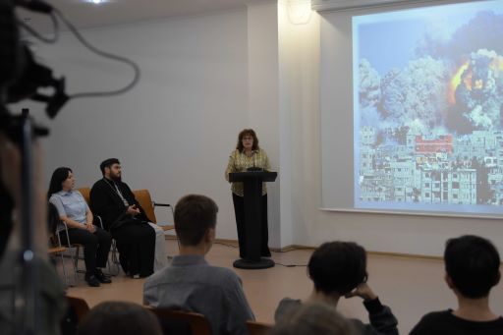

Ефимкина Н.Н., ведущая мероприятия

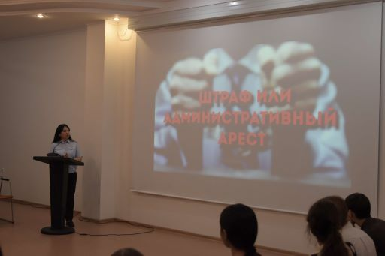
Джаббарова Замира, инспектор ОДН

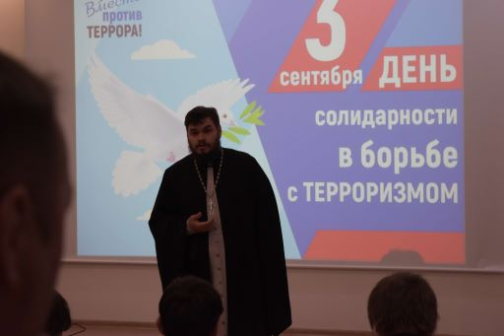
Максимов Федор, Иерей Храма в честь Святого Духа г. Нефтеюганска

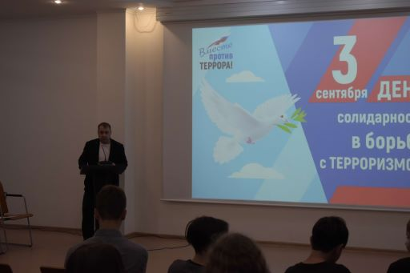
Сивков В. В., заместитель директора МБОУ «СОШ№13».

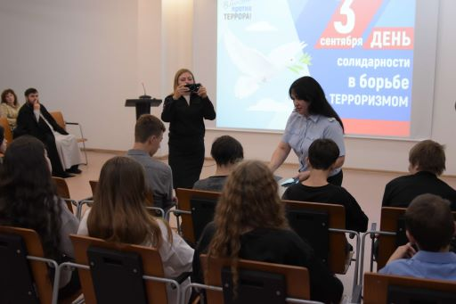
Раздача профилактических памяток.

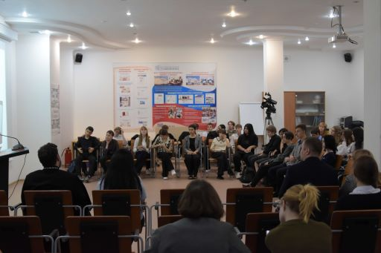
Учащиеся МБОУ «СОШ№6»

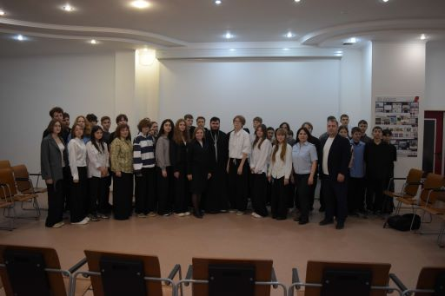
Учащиеся МБОУ «СОШ №13»

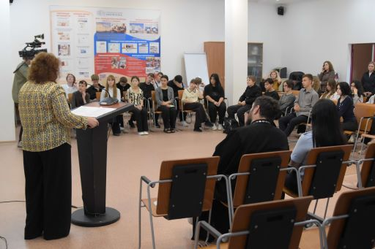
Участники и гости мероприятия

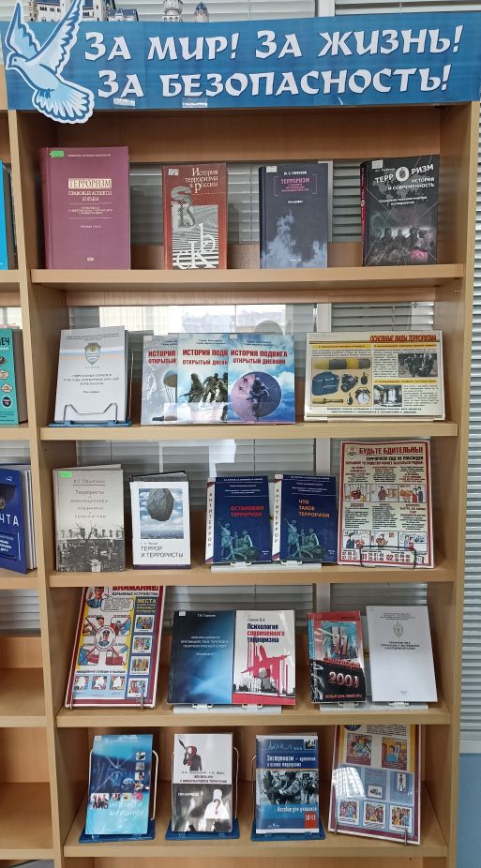

Книжная выставка «За мир! За жизнь! За безопасность!

Пресс-релиз

Час информации
«Терроризм. Мы выступаем против!»

Мероприятие в рамках профилактики экстремизма и терроризма. Учащиеся познакомятся с историей возникновения террористического движения в дореволюционной и современной России, узнают основные правила поведения и безопасности при террористической угрозе и обнаружении подозрительных предметов. Мероприятие будет сопровождаться презентацией, фото и видеоматериалами.

Возрастная категория: 12+
Вход: свободный
Дата и время проведения: 9 сентября 13:00
Место проведения: Центральная городская библиотека (2 а мкр., зд.8), кабинет 306
Дополнительная информация по телефону: 8(3463)235423, заведующий отделом обслуживания Центральной городской библиотеки Кузнецова Оксана Сергеевна.

Муниципальное бюджетное учреждение культуры «Городская библиотека»

Час информации
«Герои нашего времени» (пример героизма в борьбе с терроризмом) ко Дню солидарности в борьбе с терроризмом

Составила: отдел обслуживания
Библиотека семейного чтения
Каташова Эльвира Рамилевна

г.Нефтеюганск
2025

Название мероприятия: «Герои нашего времени» (пример героизма в борьбе с терроризмом) ко Дню солидарности в борьбе с терроризмом.
Цель: Воспитание у подрастающего поколения чувства патриотизма, гражданственности, неприятия идеологии терроризма и экстремизма. Формирование активной жизненной позиции, направленной на противодействие террористическим угрозам.
Задачи:
– расширить знания учащихся о трагических событиях, связанных с террористическими актами, и их последствиях;
– воспитать уважение к памяти жертв терроризма и солидарность с пострадавшими;
– формировать представление о героизме и мужестве людей, противостоящих терроризму;
– повысить уровень осведомленности о правилах поведения при возникновении террористической угрозы;
– формировать негативное отношение к любым проявлениям насилия и экстремизма.
Аудиовизуальное оборудование для мероприятия: микрофоны, микшер, проектор, экран, освещение сцены.
Необходимый материал: светодиодные свечи, искусственные цветы, шаблоны из картона с изображением голубей.
Приглашённые гости: Руководитель регионального отделения по ХМАО-Югре общероссийского общественного движения «Ветераны России», представитель Союза десантников Нефтеюганска, сотрудник МЧС, руководитель азербайджанской диаспоры «Бирлик».
Аудитория: учащиеся 6-9 классов МБОУ «СОШ №7».
Количество участников: 132 человек.

Сценарий мероприятия
ко Дню солидарности в борьбе с терроризмом «Герои нашего времени» (пример героизма в борьбе с терроризмом).
Слайд 1.
1 ведущий:
– Ежегодно 3 сентября в России отмечается День солидарности в борьбе с терроризмом.
Эта памятная дата была установлена в 2005 году и связана с трагическими событиями в Беслане, которые произошли 1-3 сентября 2004 года, когда боевики захватили одну из городских школ. В результате теракта в школе № 1 погибли более трехсот человек, среди них более 150 детей.
2 ведущий:
– Солидарность в борьбе с терроризмом – это не только наше общее неприятие идеологии насилия и память о жертвах терактов, но и реальные истории героизма конкретных людей.
Звучит музыка «1_Печальная»
Слайд 2.
1 ученик:
– Учительница Валентина Гуриева в Беслане. 1-3 сентября 2004 года, Беслан, Северная Осетия.
Валентина Гуриева, учительница истории школы №1 в Беслане, оказалась среди заложников вместе со своими учениками. В течение трёх дней плена она поддерживала детей, помогала им сохранять спокойствие и надежду.
Валентина Гуриева делилась с детьми водой, успокаивала их и старалась защитить от жестокости террористов. Её мужество и самообладание помогли многим детям пережить этот ужас.
Слайд 3.
2 ученик:
– Героизм врачей во время теракта на Дубровке. 23-26 октября 2002 года, Москва.
Во время захвата террористами театрального центра на Дубровке заложниками стали более 900 человек. После штурма здания сотни пострадавших нуждались в срочной медицинской помощи. Бригады скорой помощи работали в экстремальных условиях, спасая жизни пострадавших. Врачи и медсёстры московских больниц, в том числе НИИ скорой помощи им. Склифосовского, трудились без отдыха, на пределе человеческих возможностей, оказывая помощь сотням пострадавших. Благодаря их усилиям удалось спасти жизни многих заложников.
Слайд 4.
3 ученик:
– Подвиг Магомеда Нурбагандова. 9 июля 2016 года, село Сергокала, Дагестан.
Лейтенант полиции Магомед Нурбагандов был захвачен боевиками в лесу недалеко от села Сергокала в Дагестане. Террористы, узнав, что он полицейский, потребовали, чтобы он на камеру призвал своих коллег уйти со службы.
Вместо этого Магомед произнёс свои знаменитые слова: «Работайте, братья!» После чего был убит. За проявленное мужество Магомеду Нурбагандову посмертно присвоено звание Героя России.
Слайд 5.
4 ученик:
– Солидарность после теракта в Петербургском метро. 3 апреля 2017 года, Санкт-Петербург.
После взрыва в метро Санкт-Петербурга жители города проявили исключительную солидарность. Водители бесплатно развозили людей, оказавшихся в затруднительном положении из-за остановки метро.
Многие петербужцы предлагали бесплатный ночлег тем, кто не мог добраться домой. Владельцы кафе и ресторанов вблизи места трагедии бесплатно раздавали еду и воду. Сотни людей пришли сдавать кровь для пострадавших, образовав огромные очереди у больниц.
Слайд 6.
5 ученик:
– Подвиг офицеров ФСБ в Беслане. 1-3 сентября 2004 года, Беслан, Северная Осетия.
В Балашихинском районе на территории Николо-Архангельского кладбища есть отдельная, очень особенная аллея. На всех надгробных плитах здесь обязательно есть буква «А» или «В». «Альфа» и «Вымпел» – специальные подразделения, представляющие элиту советского и российского спецназа. Спасая заложников, погибли три сотрудника «Альфы» и семеро бойцов «Вымпела». Скорбным строем стоят 10 могил, появившихся в одно и то же время. Здесь нашли вечный покой отважные мужчины, отдавшие жизни за детей Беслана.
Дети уходят за сцену.
1 ведущий:
– При переговорах, штурмах и захвате террористов работу проводят силовые структуры, спецназ и ОМОН.
В сентябре 2004 года площадка перед школой Беслана была открытым стрельбищем. Казалось, дети обречены. Прежде чем вступить в схватку с террористами, спецназовцам предстояло попасть внутрь, а для этого нужно было как-то подойти к школе, вырвать решетки из окон и разобрать завалы на окнах. Они шли спасать людей под свинцовым дождем. В здании находились сотни заложников, которые не понимали, что происходит, и подчас сами попадали под пули. Спецназу пришлось нелегко: бойцы эвакуировали людей и одновременно вели бой!
Ранены тогда были все. Не было никого, кто не получил бы пулю или осколок. При этом никто не оставил поле боя.
2 ведущий:
– На многих не было бронешлемов, кто-то остался без пластины в бронежилете, но это никого не остановило. Некоторые сотрудники сознательно «облегчали» снаряжение, чтобы быть мобильнее и иметь возможность нести на себе больший вес – заложников. Просидевшие почти 3 дня на полу без еды и воды, в нечеловеческих условиях, в страшной духоте, женщины и маленькие дети скорее всего не будут способны собраться и сделать рывок. Людей придется выносить на себе – в этом никто не сомневался.
1 ведущий:
– На собеседовании в спецназ ФСБ всегда звучит главный вопрос: «Готовы ли вы отдать жизнь за другого человека?»
10 героев, которые отдали жизни за бесланских детей, на этот вопрос ответили «Да». Знакомьтесь: 10 Героев Беслана.
Слайд 7.
– Подполковник Дмитрий Разумовский.
3 сентября группа Разумовского осуществляла огневую поддержку штурма. Будучи командиром подразделения, он корректировал ведение огня, выявляя огневые точки противника и указывая на них. Во время освобождения заложников он вызывал огонь на себя.
Посмертно подполковник Дмитрий Разумовский удостоен звания Героя Российской Федерации.
Слайд 8.
2 ведущий:
– Андрей Туркин.
Поднялся из-за укрытия, бросился вперед и повалил террориста на землю, закрыв собой гранату, которую тот держал в руке. Прогремевшего взрыва никто не услышал – так грамотно сработал офицер.
Посмертно лейтенант Андрей Туркин удостоен звания Героя Российской Федерации.
Слайд 9.
1 ведущий:
– Олег Ильин.
3 сентября группе Олега Ильина была поставлена задача провести доразведку ситуации. Спецназовцы просто не могли спасти ребятишек по-другому – они встали в полный рост под огнем боевиков, закрывая их своими телами и фактически вызывая огонь на себя. Олег получил пулю в руку и осколочное ранение головы.
Посмертно подполковник Олег Ильин удостоен звания Героя Российской Федерации.
Слайд 10.
2 ведущий:
– Роман Катасонов.
3 сентября Роман Катасонов в составе одной из штурмовых групп зашел в школу. В одном из классов его группа обнаружила девочек-заложниц и попыталась их вывести через коридор. В этот момент по ним начал работать пулемет. Ему не хватило каких-то полшага – пуля сразила его, когда он уже почти ворвался в помещение.
Посмертно майор Роман Катасонов награжден орденом «За заслуги перед Отечеством» IV степени с изображением мечей.
Слайд 11.
1 ведущий:
– Денис Пудовкин.
3 сентября группа Дениса ближе всего находилась к школе. Вместе с товарищами ему определили участок работы на втором этаже. Он уже был ранен, в руку и в голову, но из боя не вышел. При выходе на точку его группа столкнулась с превосходящими силами противника, завязался скоротечный бой. Пудовкин в последний раз в жизни нажал на спуск автомата и уничтожил бандита, но тут же сам получил смертельное ранение.
Посмертно прапорщик Денис Пудовкин награжден орденом «За заслуги перед Отечеством» IV степени с изображением мечей.
Слайд 12.
2 ведущий:
– Михаил Кузнецов.
3 сентября, когда грянул взрыв, Михаил Кузнецов ринулся к школе. Михаил успел вынести из бесланского ада как минимум двадцать детей, пока пуля террориста не оборвала его жизнь.
Слайд 13.
1 ведущий:
– Олег Лоськов.
В Беслане он получил несколько ранений, и его так и не смогли спасти. Перед смертью Олег Лоськов успел лично вынести двух маленьких девочек на руках из школы. В этом списке погибших он самый молодой – спецназовцу исполнилось только 23 года на момент операции.
Слайд 14.
2 ведущий:
– Александр Перов.
3 сентября, прикрывая действия групп, Перов точными выстрелами поражал противника. Как минимум одну огневую точку он уничтожил. Когда одна из групп заложников двинулась на выход, на пол в нескольких метрах от людей глухо брякнулся металлический корпус гранаты. Кинувшись к группе людей, он накрыл своим могучим телом троих человек.
Истекая кровью, он выполнил свой долг офицера до конца. От полученных ранений Александр Перов скончался.
Посмертно майор Александр Перов удостоен звания Героя Российской Федерации.
Слайд 15.
1 ведущий:
– Вячеслав Маляров.
3 сентября Маляров смог отвести огонь боевиков от помещения, где находилось несколько десятков заложников. Получил смертельное ранение, но из боя не вышел. В ходе штурма вытащил из-под огня раненого товарища, а потом оказывал огневую поддержку другой группе – здесь его и сразила вражеская пуля.
Посмертно майор Вячеслав Маляров награжден орденом «За заслуги перед Отечеством» IV степени с изображением мечей.
Слайд 16.
2 ведущий:
– Андрей Велько.
Ему навсегда будет 30. 3 сентября Андрей первым вошел в помещение, лицом к лицу столкнувшись с первым террористом. Моментально среагировав, спецназовец открыл огонь. Стреляя, офицер как мог сдерживал бандитов, давая возможность членам своей боевой группы войти в помещение, занять необходимые точки и начать эвакуацию заложников. Офицер продолжал вести бой, уничтожив нескольких террористов. Прикрывая действия товарищей, Андрей Велько получил множественные ранения, «несовместимые с жизнью».
Посмертно майор Андрей Велько награжден орденом «За заслуги перед Отечеством» IV степени с изображением мечей. В Киргизии, где он родился и вырос, в его родной школе недавно была установлена мемориальная доска памяти Героя.
Слайд 17.
1 ведущий:
– Итогом террористической акции стали 334 погибших и умерших от ран, в том числе 318 заложников, из которых 186 – дети, а также 10 сотрудников Центра специального назначения ФСБ РФ, два сотрудника МЧС, 15 сотрудников милиции и житель Беслана, принимавший участие в спасении заложников.
2 ведущий:
– На нашем мероприятии сегодня присутствует Руководитель регионального отделения по ХМАО-Югре общероссийского общественного движения «Ветераны России» и его соратник представитель Союза десантников Нефтеюганска.
Выступление руководителя регионального отделения по ХМАО-Югре общероссийского общественного движения «Ветераны России» и представителя Союза десантников Нефтеюганска (речь на 1-2 минуты).
1 ведущий:
– Любой человек может оказаться заложником у преступников. Ваша жизнь становится предметом торга для террористов. Захват может произойти в транспорте, в учреждении, в квартире. Если вы оказались заложником, рекомендуем придерживаться правил поведения, о которых вам расскажет сотрудник МЧС.
Сотрудник МЧС:
– Если ты оказался в заложниках, знай – ты не один. Помни: опытные люди уже спешат к тебе на помощь. Не пытайся убежать, вырваться самостоятельно – террористы могут отреагировать агрессивно. Постарайся успокоиться и жди освобождения.
Настройся на долгое ожидание. Специалистам требуется время, чтобы освободить тебя. Они не теряют ни минуты, но должны всё предусмотреть.
Постарайся мысленно отвлечься от происходящего: вспоминай содержание книг, художественных фильмов, мультфильмов, решай в уме задачи.
Старайся не раздражать террористов: не кричи, не плачь, не возмущайся. Не требуй также немедленного освобождения – это невозможно.
Не вступай в споры с террористами, выполняй все их требования. Помни: это вынужденная мера, ты спасаешь себя и окружающих.
Помни, что, возможно, тебе придётся долгое время провести без воды и пищи – экономь свои силы. На совершение любых действий (сесть, встать, попить, сходить в туалет) спрашивай разрешение.
Во время проведения спецслужбами операции по освобождению лежи на полу лицом вниз, голову закрой руками и не двигайся.
Звучит музыка «2_Печальная»
1 чтец (в руках горящие светодиодные свечи):
– Терроризм – это язва на сердце,
Боль всех народов Земли.
Мы вспомнить всех погибших
Сегодня, ребята, должны.
2 чтец (в руках горящие светодиодные свечи):
– Мирных жителей в Будённовске,
Убитых в Беслане ребят,
Взорванных в самолётах
И в Чечне погибших солдат.
3 чтец (в руках горящие светодиодные свечи):
– Застреленных при захватах
На всех континентах Земли.
Чью кровь пролили безвинно,
Чьи жизни от нас унесли.
4 чтец (в руках горящие светодиодные свечи):
– Зажжём поминальные свечи,
На миг все, друзья, замолчим.
Их души с небес нас увидят,
Что память о них мы храним!
Чтецы отходят назад.
1 ведущий:
– В каждой стране есть обычай зажигать в честь погибших свечи. Жизнь – как свеча, пока человек жив – горит жаждой жизни и дарит тепло и свет души людям. И как легко прервать горение свечи, так и жизнь человека может внезапно оборваться, оказавшись в руках убийцы. Пусть буря терроризма не оборвёт больше ни одну человеческую жизнь. Почтим минутой молчания, тех, кто не избежал смерти в результате терактов.
Звучит музыка «3_Метроном»
1 ведущий:
– Жизнь продолжается. Мы, ныне живущие, должны сохранить мир на нашей Земле, чтобы не прекращал звучать детский смех, чтобы мы могли спокойно учиться и работать, быть счастливыми людьми независимо от того, кто мы по национальности, где живём.
2 ведущий:
– Сегодня на нашем мероприятии присутствует руководитель азербайджанской диаспоры «Бирлик».
Выступление руководителя азербайджанской диаспоры «Бирлик» (речь на 1-2 минуты).
1 ведущий:
– Всем известно, что символ Мира – голубь.
2 ведущий:
– Лети, голубь, к небесам!
Через город пролети!
Что мы мира все хотим,
Людям сообщи!
Пусть будет мир на всей планете,
Не гибнут взрослые и дети!
И терроризму наш ответ:
Мы громко скажем слово: «Нет!»
1 ведущий:
– В память о всех невинных жертвах, уважаемые гости, на память о сегодняшнем мероприятии примите символ мира – голубя.
Звучит музыка «4_Дети Беслана».
Под музыку ученики вручают гостям картинки символа мира.
2 ведущий:
– Мы завершаем наше мероприятие. Желаем всем счастливой жизни, пусть над вами всегда будет мирное небо и яркое солнце, пусть ваша жизнь будет наполнена только счастливыми моментами.
1 ведущий: Дорогие друзья, приглашаем вас всех на общее памятное фото.
Звучит музыка «4_Дети Беслана».

Пресс-релиз к часу информации «Герои нашего времени»

03 сентября 2025 года сотрудники Библиотеки семейного чтения совместно со школой №7 Нефтеюганска провели час информации «Герои нашего времени». Эта скорбная дата появилась в современном российском календаре в 2005 году — после трагических событий в Беслане, когда террористы захватили городскую школу. Их жертвами стали более трехсот ни в чем не повинных жителей города, в том числе и дети, пришедшие на школьную линейку.

В день солидарности в борьбе с терроризмом сотрудники Библиотеки семейного чтения г.Нефтеюганска совместно с Школа №7 Нефтеюганска
провели час информации «Герои нашего времени». На мероприятии вспомнили жертв террористических актов, а также сотрудников правоохранительных органов, погибших при выполнении служебного долга.
Приглашенные гости: сотрудник МЧС Устинов Д.Ю., руководитель ООД «ВЕТЕРАНЫ РОССИИ» РО в ХМАО-Югре Ильнар Яватович Манапов, руководитель азербайджанской диаспоры «Бирлик» Мамедов Т.Ш., а также директор и педагоги школы в память о невинных жертвах терроризма приняли участие в акции «Голубь мира».

Жизнь продолжается. Мы, ныне живущие, должны сохранить мир на нашей Земле, чтобы не прекращал звучать детский смех, чтобы мы могли спокойно учиться и работать, быть счастливыми людьми независимо от того, кто мы по национальности, где живём.

Муниципальное бюджетное учреждение культуры
«Культурно-досуговый комплекс»

Сценарий памятного мероприятия, посвященного Дню солидарности в борьбе с терроризмом
«Трагедия, которую нельзя забыть»

Составила:
Тихонова Юлия Игоревна

г.Нефтеюганск
2025

Сценарий
памятного мероприятия посвященного
Дню солидарности в борьбе с терроризмом
«Трагедия, которую нельзя забыть»
03.09.2025 площадка у КЦ «Юность»
12.30 час.

Культорганизатор – Ю.Тихонова.
Ведущие – Н.Закалюжная.
Техническое оснащение – О.Савельев.
12.00 час – на площадке звучит музыкальная фонограмма песен о мире и дружбе, оформлена тематическая выставка рисунков.
12.15 час – на площадке возле КЦ «Юность» собираются участники акции, статисты раздают речевые облачка, посвященные Дню солидарности в борьбе с терроризмом, #ЗА МИР! Белые шары на палочке.
12.30 час – начало памятного мероприятия.
Звучит музыкальная фонограмма, на площадку выходит ведущий.
Ведущий: Здравствуйте, дорогие друзья! Трагедия, которую нельзя забыть… 3-е сентября одна из памятных и трагичных дат в России. Сегодня вся страна склоняет головы в память о жертвах террористической агрессии и в память о сотрудниках силовых структур, погибших при предотвращении терактов и спасении заложников. Мы начинаем памятное мероприятие, посвященное Дню солидарности в борьбе с терроризмом.
1-го сентября во время праздничной линейки в честь Дня знаний школу №1 в Беслане захватили террористы. В тот момент там находилось более 1000 человек, которых бандиты удерживали почти три дня, а 3-го сентября произошёл штурм школы. В результате теракта погибли 314 человек из числа заложников, из них 186 детей. Всего погибло 334 человека и свыше 800 получили ранения.
Событие в Беслане оставило живую рану в сердцах всех людей, живущих по законам совести, чести и доброты.
Мы все должны помнить, что двигаясь только дорогою мира и добра, возможно, остановить насилие и межнациональные конфликты.
К микрофону приглашается глава города Нефтеюганска Юрий Васильевич Чекунов.
_____________________________________________________________________________________________________________________________________________________________________________________________

Музыкальная фонограмма на выход.
Выступление Ю.В.Чекунова.
Слово предоставляется депутату Думы города Нефтеюганска, помощнику депутата Думы Ханты-Мансийского автономного округа Югры Степана Владимировича Пыталева - Наталье Вячеславовне Терегуловой.

Музыкальная фонограмма на выход.
Выступление Н.В.Терегуловой.
К микрофону приглашается представитель регионального отделения по ХМАО-Югре общероссийского общественного движения «Ветераны России», ветеран боевых действий Ильнар Яватович Манапов.

Музыкальная фонограмма на выход.
Выступление И.Я.Манапова.
Слово предоставляется заместителю начальника пожарно-спасательного отряда Главного управления МЧС России по Ханты-Мансийскому автономному округу-Югре Николаю Александровичу Белобородко.

Музыкальная фонограмма на выход.
Выступление Н.А.Белобородко.
___________________________________________________________________________________________________________________________________________________
Звучит музыкальная фонограмма.

Ведущий:
Сентябрь роняет листьев медь,
Напоминая о Беслане,
О трёх тяжелых днях, где смерть
Держала всю страну в капкане…

- Песня «Беслан », сл. Анатолия Горового, муз. Генадия Лукина - в исполнении М.Хусаиновой.

Звучит музыкальная фонограмма.
Выход ведущей с 2 статистами.

Ведущий: 3 сентября 2004 год… Для всей России этот день стал днём общенациональной скорби. Вечная память детям Беслана! Вечная память их учителям, которые до последней минуты оставались верны своему святому долгу! Вечная память родителям, погибшим на глазах собственных детей! Вечная память людям, спасавшим заложников в этой жестокой войне без правил!
Во время стихотворения статисты зажигают электронные свечи.

Ведущий:
Зажжём с вами свечи,
На миг все друзья замолчим.
Их души с небес нас увидят,
Мы память о них сохраним…

Объявляется минута молчания.
Минута молчания.
Во время минуты молчания звучит метроном.
Ведущий: Сегодня мы вспоминаем всех. Мужчин, женщин и детей, чьи жизни были прерваны безжалостным террором. Они стали настоящими ангелами, чья память освящает наши сердца и напоминает нам о важности мира, добра и солидарности.
2. Песня «Ангелы» сл. и муз. В. Тюльканова, в исполнении И.Клиновой.
Звучит музыкальная фонограмма.
Ведущий: Терроризм в настоящее время является одной из самых страшных угроз безопасности человечества и всему миру. Каждый из нас просто обязан проявлять ответственность и бдительность. Воспитание и единство молодого поколения – это залог успеха на пути к мирному будущему без насилия и терактов. Мы должны уважать культурные и религиозные особенности всех народов, которые населяют нашу многонациональную страну… Мир и благополучие на всей Земле - это общая цель, к которой мы должны стремиться вместе!

Звучит музыкальная фонограмма.
Выход детей (участники СТИ Чайка)

Денис:
Мы презираем, осуждаем
Тех, кто так подло жизней лишает.
Милых детишек, невинных созданий.
Пусть сгинут все, кто зло совершает!

Алёна:
Давайте все объединимся
Вокруг проблемы терроризма.
Сплочены будем в мыслях, в деле.
Ведь мы сильнее, в самом деле!

Ведущий: Мир на планете – это дружба и единство между народами. Только объединившись все вместе, мы справимся с терроризмом. И сейчас мы все станем участниками акции «Мы за Мир!». Для этого необходимо поднять символы мира и согласия над головой и всем вместе громко повторить слова: Мы за Мир! Мы за единство! Молодёжь против террора!

3. Песня «Россия это Мы!» - в исполнении Л.Дьяконовой, М.Хусаиновой, С.Подоревской, Е.Ежкун.

Звучит музыкальная фонограмма.
Ведущий: Дорогие друзья, Памятное мероприятие, посвящённое Дню солидарности в борьбе с терроризмом «Трагедия, которую нельзя забыть!» объявляется закрытым. Живите в мире, берегите дружбу, будьте внимательны друг к другу!

Муниципальное бюджетное учреждение «Центр физической культуры и спорта «Жемчужина Югры»

Сценарий физкультурно-оздоровительного мероприятия, посвященного Дню солидарности в борьбе с терроризмом среди лиц с ограниченными возможностями

Составила:
начальник отдела
Адаптивной Физической Культуры
Аскерова Елена Леонидовна

г.Нефтеюганск
2025

Сценарий физкультурно- оздоровительного Мероприятие, посвященное Дню солидарности в борьбе с терроризмом среди лиц с ограниченными возможностями здоровья.
Время проведения: 06 сентября, 10.00 час.
Место проведения: г. Нефтеюганск, мкр. 2а мик, строение 4
МБУ ЦФКиС «Жемчужина Югры»
Малый фитнес зал

Торжественная часть
Ведущий: Доброе утро, уважаемые гости и участники соревнований! Через несколько минут начнется торжественная церемония открытия физкультурно- оздоровительного Мероприятия, посвященное Дню солидарности в борьбе с терроризмом среди лиц с ограниченными возможностями здоровья.
Торжественную церемонию проводит начальник отдела АФК Е.Л. Аскерова.
Ведущий: 3 сентября-в календаре нашей страны особая памятная дата – «День солидарности в борьбе с терроризмом». Этот день приурочен к трагическим событиям, произошедшим в первые сентябрьские дни 2004 года в г. Беслане. Тогда, во время террористического акта, погибли несколько сотен человек, большинство из которых были дети.
Любой террористический акт, война - это боль, слёзы, горечь. Это страшное потрясение для здравомыслящего человека.
В наше время терроризм является одной из главных угроз всему миру, так как он распространён не только в нашей стране, но и по всем странам. Терроризм называют чумой XXI века.
Наша Россия – многонациональная страна. В ней, как и во всем мире, живут люди разных национальностей и народностей, которые всегда стремились к добру и ненавидели зло. Мы должны беречь нашу Родину, охранять от войн и других бед, жить в дружбе и согласии.
Ведущий: Слово для приветствия предоставляется представителю КФКиС – Сорокиной Ирине Александровне…….
Ведущий: Террористы – это люди, которые захватывают в заложники, организуют взрывы в многолюдных местах, используют оружие. Часто жертвами терроризма становятся невинные люди, среди которых есть и дети.
Мы скорбим по маленьким жителям Беслана, чьи имена навсегда останутся в памяти человечества.
Уважаемые участники и гости, почтим память жертв Беслана, которые все три дня, находясь в заточении, не могли выпить и капли воды.
Ведущий: Более пятисот человек в этот день получили ранения. Почтим память погибших людей Беслана и всех жертв терактов минутой молчания.
Минута молчания. Звучит хронометр.
Сейчас мы с вами создадим «Дерево жизни», наклеив на голый безжизненный ствол дерева живые листья, и оживим наше дерево.
Работа над созданием «Дерева жизни»
Для вас мы представляем памятку на информационном табло первого этажа МБУ ЦФКиС «Жемчужины Югры» и холла Стадиона «Нефтяник», как вы должны поступать в тех или иных чрезвычайных ситуациях, в какие службы позвонить, на какие телефоны.
Ведущий: Слово для представления регламента физкультурно- оздоровительного Мероприятие, посвященное Дню солидарности в борьбе с терроризмом среди лиц с ограниченными возможностями здоровья предоставляется главному судье Валерию Александровичу Мельнику.

Ведущий: представляю вам судей данного мероприятия:
1.Эстрина И.В.
2.Лобачев С.В.

Ведущий: Уважаемые участники соревнований, хочется пожелать вам удачи, красивых и заслуженных побед и знайте, победа находится в каждом из вас, нужно только в неё поверить! Чемпион не тот, кто побеждает, а тот, кто не сдается!
Сама игра…
Подведение итогов. Награждение .
Звучат фанфары.
Ведущий: Дорогие друзья, мы начинаем торжественную церемонию награждения участников физкультурно- оздоровительного Мероприятия, посвященное Дню солидарности в борьбе с терроризмом среди лиц с ограниченными возможностями здоровья.
Прошу всех на общее фотографирование, чтобы запечатлеть этот исторический день!
Общее фотографирование

Муниципальное бюджетное учреждение дополнительного образования «Спортивная школа олимпийского резерва по зимним видам спорта»

Терроризм – угроза обществу

Составил: Тимофеев Виталий Александрович

г.Нефтеюганск
2025

Общие сведения
Название мероприятия:
«Терроризм – угроза обществу»
Организатор:
МБУ ДО «Спортивная школа олимпийского резерва по зимним видам спорта»
Партнёры:
МАУ ДО «СШ «Сибиряк», Нефтеюганское отделение Всероссийского движения детей и молодёжи «Движение первых»
Участники:
Несовершеннолетние обучающиеся отделения хоккея МБУ ДО «СШОР по ЗВС» и отделения баскетбола МАУ ДО «СШ «Сибиряк», администраторы, тренеры-преподаватели; всего 58 человек, в том числе 23 несовершеннолетних обучающихся МБУ ДО «СШОР по ЗВС»
Место проведения:
город Нефтеюганск, конференц-зал МАУ ДО «СШ «Сибиряк»
Дата проведения:
04.09.2025г.
Цель:
Формирование у несовершеннолетних обучающихся понимания преступной сущности терроризма и неотвратимости наказания за преступления, связанные с терроризмом и экстремизмом, воспитание стойкого чувства неприятия террористической деятельности
Задачи:
- информирование несовершеннолетних обучающихся о теракте 01-03.09.2004 в городе Беслане;
- акцентирование внимания несовершеннолетних обучающихся на необходимости проявления бдительности с целью профилактики совершения терактов;
- профилактика межнациональной и межконфессиональной розни, содействие формированию межнациональной и межконфессиональной терпимости;
- содействие формированию у несовершеннолетних обучающихся чувства милосердия к жертвам терактов (на примере Беслана)
- информирование несовершеннолетних обучающихся о возможностях здорового досуга, развития способностей, реализации созидательных идей

План мероприятия

- Вступление.
Здравствуйте, ребята! Как вы знаете, 3 сентября в нашей стране - памятный день федерального значения.
Дата трагическая. 21 год назад с 1 по 3 сентября в городе Беслане был совершен террористический акт, унесший более трёх сотен жизней. 1 сентября во время торжественной линейки, посвящённой Дню знаний в обычной общеобразовательной школе, террористы взяли в заложники учеников вместе членами их семей, учителями, родителями - всего более 1100 человек. Людей держали в спортзале школы, не давали передвигаться, не давали воды и еды. Вооружённый штурм и обезвреживание террористов произошли 3 сентября, российские спецслужбы освободили более 750 заложников. Но 333 человека погибли.
Беспримерная жестокость. Чудовищная бесчеловечность. С 2004 года 3 сентября в России - День солидарности в борьбе с терроризмом.

- Основная часть.
А) Просмотр документального фильма «Беслан. Помни слёзы матерей».

Б) Ответы на вопросы по фильму, обсуждение увиденного.

В) Профилактика.
Слово "террор" в переводе с латинского означает "страх, ужас". Террористы - жестокие люди, которые любыми способами хотят запугать нас, они злы и хитры, хотя внешне могут казаться дружелюбными, гуманными, чуткими. Террористы умеют войти в доверие, незаметно вытягивать информацию у ничего не подозревающих доверчивых людей, чтобы использовать её для достижения своих целей. Беда в том, что цели у них преступные: запугать, вселить ужас и панику, под страхом гибели людей добиться материальной выгоды, известности или реализации прочих пустых, бесполезных идей.

Бояться террористов не следует. Защищают общество от террористов специальные подразделения: Федеральная служба безопасности, полиция, спасатели, – и, чтобы слаженно организовать эту работу, создан Национальный антитеррористический комитет.
Задача разведчиков – определить потенциальную опасность и от кого она исходит. Пограничники стерегут границы, не пропускают террористов в нашу страну, полиция арестовывает и обезвреживает преступников, если это всё же произошло, а спасатели и врачи оказывают помощь тем, кто в ней нуждается. Все они профессионалы, работают слаженно и четко.

Обычным же гражданам следует проявлять бдительность.
Будьте внимательны, обращайте внимание на посторонних людей.
Не стесняйтесь, если что-то вам кажется подозрительным, сообщить об этом старшим.
Не дотрагивайтесь до бесхозных сумок, пакетов, свертков, не подбирайте никаких вещей, даже ценных: мина-ловушка может быть замаскирована под игрушку, ручку, мобильный телефон и т.д.
О подозрительных предметах сообщайте в ближайшее отделение полиции, сотрудникам патрульно-постовой службы, любым старшим.
По возможности избегайте больших скоплений людей, где увеличивается вероятность теракта.

Ошибочно думать, что террористы обязательно мусульмане. Исповедующие ислам точно так же, как православные христиане, католики или буддисты, могут быть по-разному образованы, иметь непохожие культурные традиции и совершенно противоположные политические взгляды. Но ни одно из этих различий не делает человека агрессором, террористом. Более того, все мировые религии исповедуют и пропагандируют созидательный труд, добрососедство, терпимость к ближним, уважение к старшим, любовь к жизни и милосердие.

Также не стоит думать, что террор исходит всегда лишь от граждан стран Ближнего Востока. На самом деле у террора национальности нет.
Но в настоящее время важно знать, что в виду специальной военной операции украинские террористы склоняют граждан России на совершение преступлений. Их тактика – посеять сомнения в соблюдении прав граждан и верховенстве закона в нашей стране, подтолкнуть людей к совершению взрывов, поджогов, другим преступлениям под видом безобидных действий («просто» доставить сумку по нужному адресу, «просто» положить под автомобиль свёрток, «просто» передать на «благие дела» деньги родителей и т.д.).
Ребята, вы должны знать, что нет никаких важных для государства дел, которые непременно должны выполниться руками детей под руководством незнакомого человека по телефону или интернету. Дети помогают своей стране хорошей учёбой, укреплением своего здоровья, участием в творческой, спортивной, благотворительной жизни своей семьи, своей школы. Никогда государство не выполняет свои задачи через частные звонки или сообщения своим несовершеннолетним гражданам.
Обо всех таких случаях нужно незамедлительно сообщить родителям или учителям, тренерам. И, конечно, обратиться в полицию.
Завершая разговор на эту непростую тему, хочется прежде всего подчеркнуть: терроризм может быть искоренён. Для этого все должны знать и понимать, что, во-первых, все трудности решаемы, во-вторых, переговоры и мирный путь разрешения конфликтов – путь самый результативный.
И, конечно же, граждане – в том числе юные – должны проявлять бдительность и разумную осторожность в повседневной жизни.
А самый верный способ быть в безопасном обществе – заниматься делом. Искать интересные занятия, заниматься саморазвитием, волонтёрством, учиться чему-то новому. Прекрасное подспорье для вас – Всероссийское движение детей и молодёжи «Движение первых». Представители нефтеюганского отделения расскажут о том, какие возможности даёт это сообщество.

- Выступление представителя нефтеюганского отделения Всероссийского движение детей и молодёжи «Движение первых» Л.А.Федотовой с презентацией о проектах и программах «Движения первых», реализуемых в городе Нефтеюганске согласно межведомственному плану мероприятий на 2025-2026 годы.

- Раздача памяток об ответственности за организацию деятельности террористической организации и участие в деятельности террористической организации, памяток-предостережений о склонении к диверсиям и поджогам, памятка-предостережение о вербовке в террористическую организацию.

Приложения:
Памятка «Об ответственности за организацию деятельности террористической организации и участие в деятельности террористической организации»;
Памятка-предостережение о склонении к диверсиям и поджогам;
Памятка «8 признаков вербовщика террористической организации»
Приложение «Об ответственности за организацию деятельности террористической организации и участие в деятельности террористической организации»

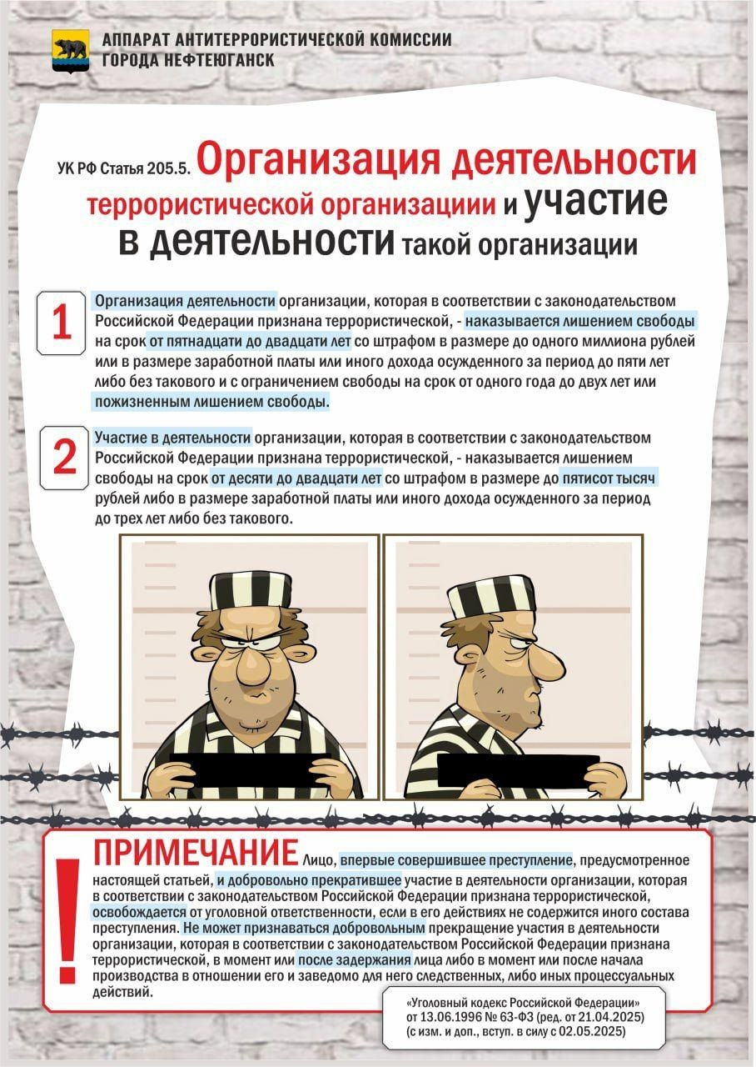
Приложение «Памятка-предостережение о склонении к диверсиям и поджогам»

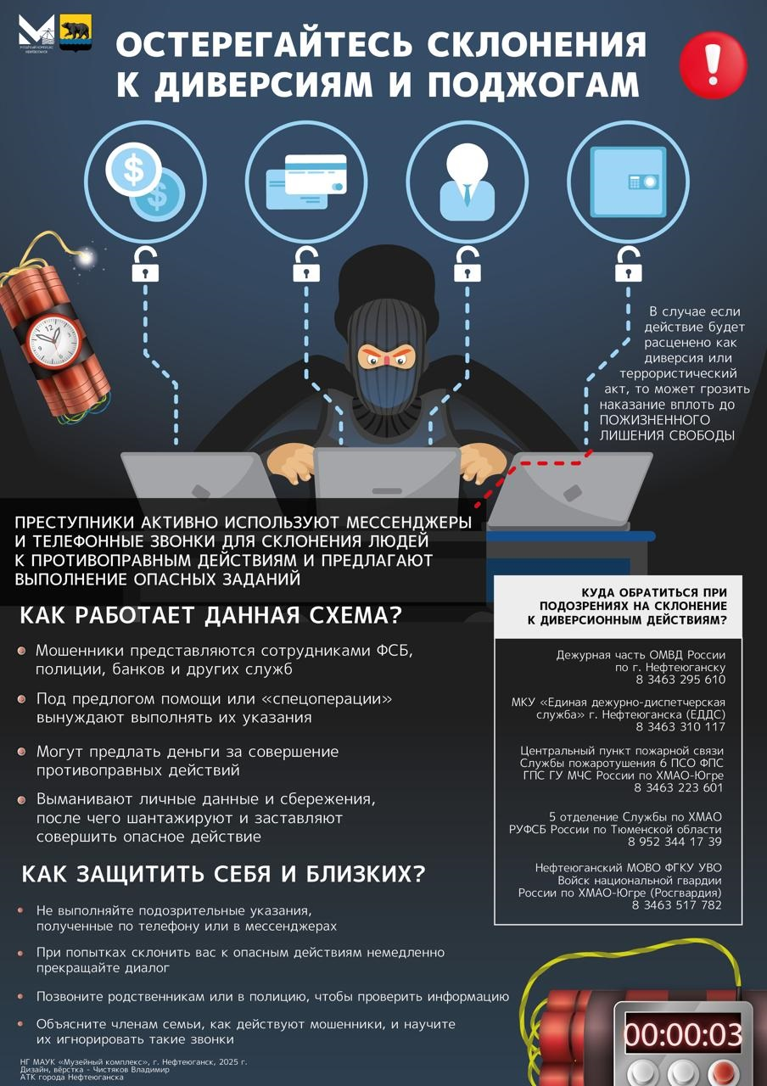

Приложение «8 признаков вербовщика террористической организации»

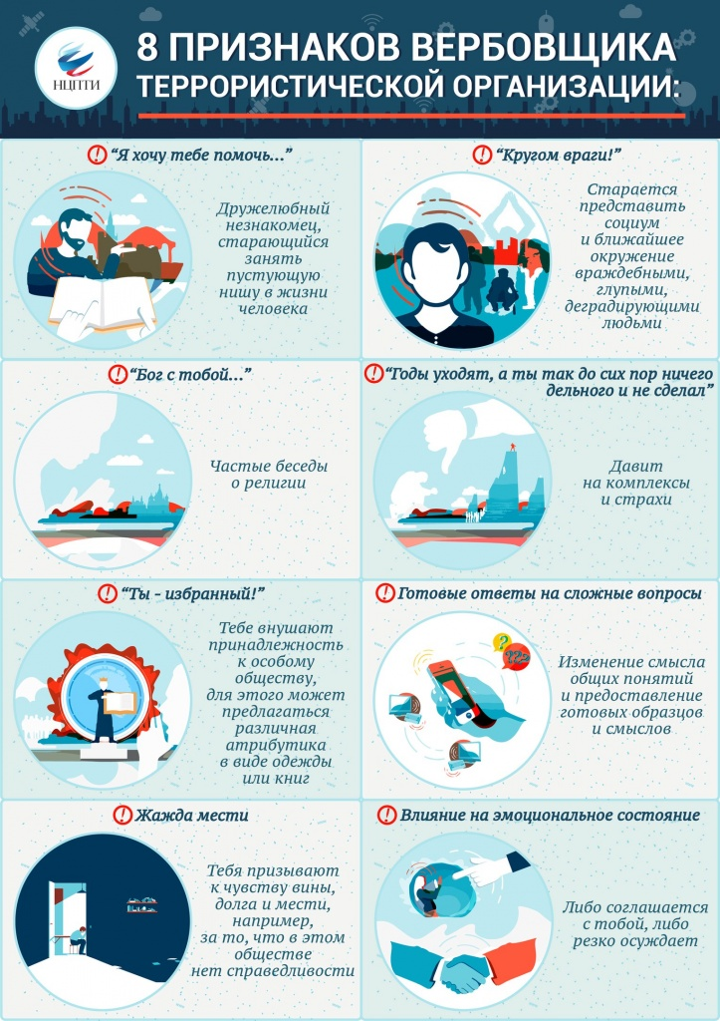

Итоги
Мероприятие успешно реализовано. Ребята проявили интерес к теме, фильм смотрели внимательно, вели себя уважительно, соблюдали тишину в зале, ни одного раза не пришлось делать замечания.
После просмотра высказывали мнения:
«Нормальные люди не могут быть такими жестокими»,
«Таким преступлениям нет оправдания»,
«Для таких преступников должны предусматриваться самые строгие наказания»,
«Заложники, сами помогавшие другим заложникам и заслонявшие их собой, заслуживают глубоко уважения»,
«Спецслужбы, осуществившие штурм и освобождение заложников, проявили героическую смелость и высокий профессионализм».
Фильм заканчивается ударами метронома; присутствующие на мероприятии ребята без предварительной подсказки встали со своих мест вслед за взрослыми (ведущими, тренерами-преподавателями), почтив тем самым память жертв теракта и продемонстрировав полную погружённость, эмоциональную включённость в тематику.
По окончании мероприятия ребятам было предложено взять памятки.

Пресс-релиз
мероприятия «Терроризм – угроза обществу» опубликован в официальной группе
МБУ ДО «СШОР по ЗВС» в социальной сети ВКонтакте
https://vk.com/wall-210835411_2031

Наши юные хоккеисты и баскетболисты из "Сибиряка", в том числе активисты первичных отделений "Движения первых" на базе наших спортшкол, приняли участие в мемориально-патриотическом мероприятии "Терроризм - угроза обществу".
Смотрели фильм "Беслан. Помни слёзы матерей", почтили память жертв этой чудовищной трагедии. Говорили о работе спецслужб во имя безопасности людей, о нашей собственной бдительности, а также об ответственности за незаконную, в том числе террористическую, деятельность, за участие в экстремистской организации.
Лучшая профилактика - активная гражданская позиция. "Движение первых" даёт массу возможностей для интересного досуга и самореализации. Настрой на осознанность и созидание!

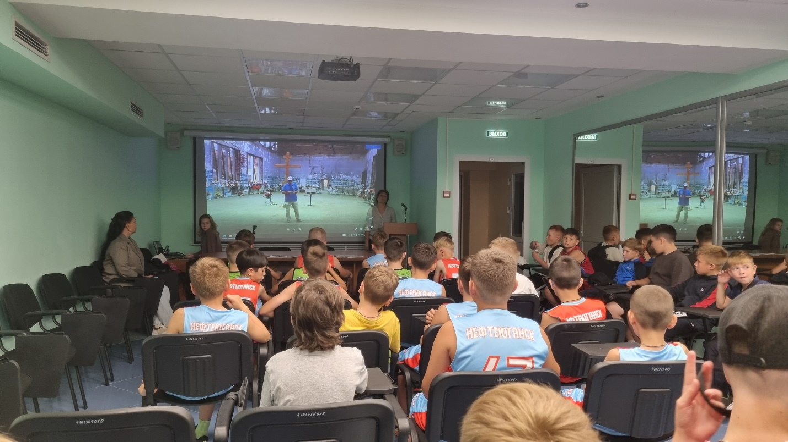

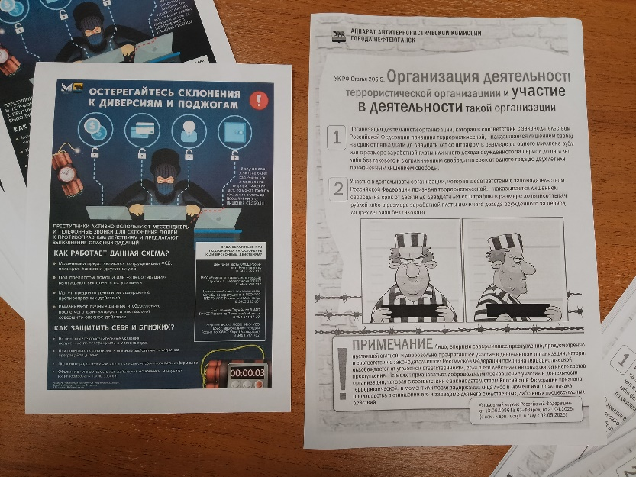

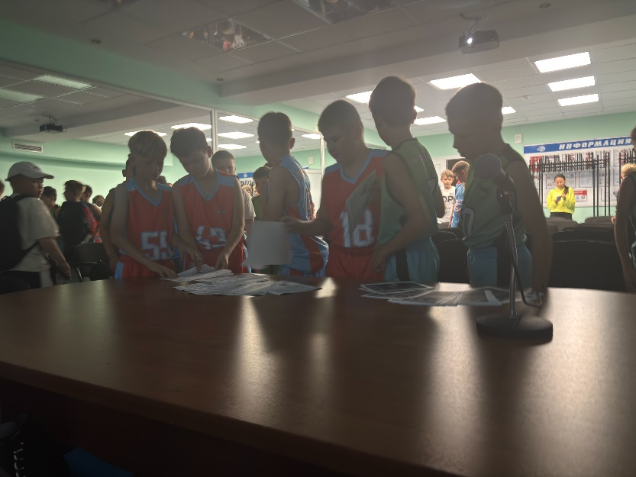

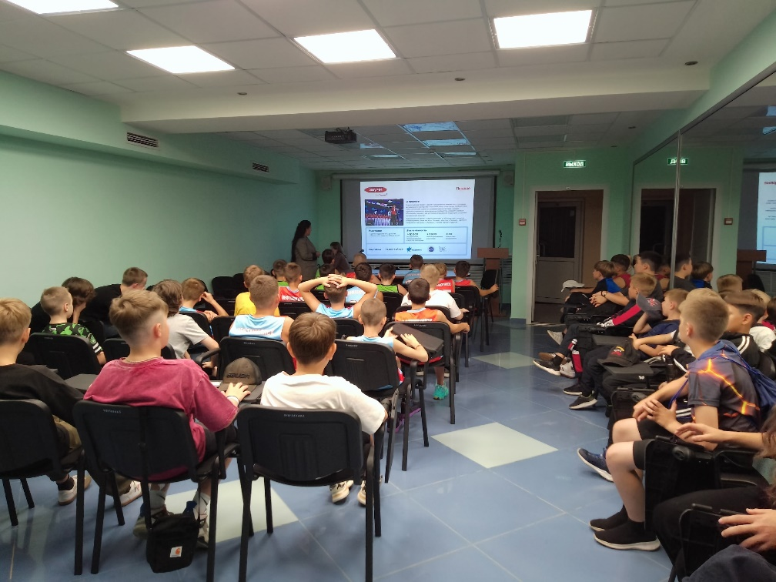

Муниципальное бюджетное дошкольное образовательное учреждение «Детский сад №18 «Журавлик»

Сценарий массового мероприятия, посвященного дню солидарности в борьбе с терроризмом «Мы ПРОТИВ террора!» для детей дошкольного возраста

Составили: Деветова Диана Абакаровна
Рыжих Анна Алексеевна

г.Нефтеюганск
2025

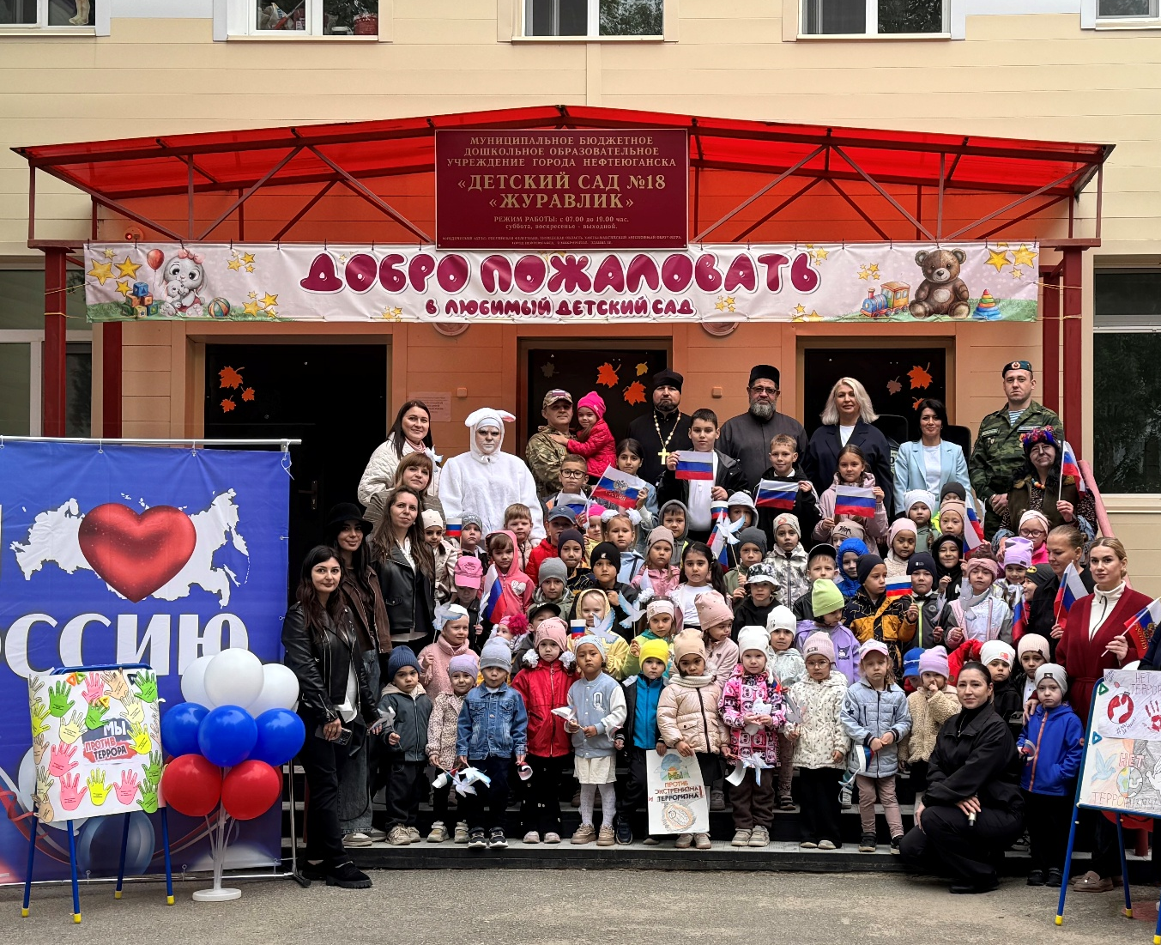

Участники мероприятия: Педагоги, дети и родители
(законные представители), гости.
МБДОУ «Детского сада №18 «Журавлик»

г.Нефтеюганск 2025

Цель: сформировать у воспитанников представление о терроризме.

Задачи: 1. Акцентировать внимание детей на необходимости проявления
бдительности с целью профилактики совершения террористических актов.
2. Содействовать формированию толерантности и профилактики межнациональной розни и нетерпимости.
3. Содействовать формированию чувства милосердия к жертвам терактов (на примере Беслана).
4. Ознакомить детей с основными правилами поведения в условиях теракта.
5. Развивать творческие способности воспитанников

В мероприятии приняли участие представители общественности города:
- депутат Думы города VII созыва- Новицкая Анастасия Викторовна;
- учащиеся МБОУ «СОШ № 3» имения
- Инспектор Отдела ГИБДД ОМВД России по г.Нефтеюганску, Лейтенант полиции Кузьмина Виктория Александровна.
- Имам Нефтеюганской Соборной мечети Усман Хазрат.
- Настоятель Русской православной Церкви Матвейчук Николай Николаевич.
- Нефтеюганская общественная организация «Совет Ветеранов войны, труда, вооруженных сил и правоохранительных органов»

Предварительная работа:
В течении дня совместно с воспитанниками и родителями, а так же жителями 9 микрорайона проведены акция «В небо Ангелы летели», раздача фигурок белых Ангелов напоминала о жертвах терроризма. Акция «Ладошка - памяти».
Воспитанниками старших и средних групп изготовлена коллективная работа – коллаж «Мир на планете - радость для детей», что способствовало сплочению воспитанников и формирование терпимости друг к другу и напомнило о значимости единства и солидарности в борьбе с насилием.
С воспитанниками был просмотрен мультфильм «Зина, Кеша и террористы» и проведены беседы по итогам просмотра, где воспитанники ознакомились с основными правилами поведения в условиях теракта, так же просмотр мультфильма воспитывал ответственное отношение к своей жизни и жизни окружающих.
В память о жертвах теракта размещена на экране в холле учреждения заставка «Свеча - памяти», на официальном сайте образовательного учреждения был размещен «баннер», посвященный Дню солидарности в борьбе с терроризмом подкрепленный ссылкой - переходом на антитеррористический контент на странице АТК города «Формы и методы, используемые украинскими вербовщиками для вовлечения граждан Российской Федерации в террористическую деятельность»/«Об ответственности и неотвратимости наказания за участие в террористической деятельности»/документальные фильмы посвященные трагическим событиям.
В мероприятии приняло участие 92 воспитанника, 20 родителей законных представителей воспитанников.
С воспитанниками проведены беседы «Почему люди бывают злые и добрые», «Как не превратиться в злого человека?», «Какие дела помогают стать добрым?», «Почему добрые люди должны быть сильными?». Оформление фотовыставки, выставки рисунков, изготовление бумажных белых голубей (оригами), заучивание песни «Солнечный круг», заучивание стихов о дружбе, о добре, о Родине.
Данное мероприятие проводится в несколько этапов.

Ход мероприятия

Начальный этап (беседа с детьми)
Звучит мелодия песни «Солнечный круг»

Ведущая: Добрый день, дорогие ребята и уважаемые гости и родители!
Сегодня, 3 сентября, «День солидарности в борьбе с терроризмом». Наше мероприятие это наш протест против террора, наша надежда на то, что люди Мира смогут не допустить разрастания этого преступного безумия!

Слово "террор" в переводе с латыни означает "ужас".
Террористы - это крайне жестокие люди, которые любыми способами хотят запугать нас. С ними борются специальные подразделения, правительства всех государств. Против терроризма сегодня - весь мир, люди всех национальностей, стран и континентов.
Чтобы мы с вами жили в мирной стране, не зная горестей и бед, разведчики, пограничники, сотрудники спецслужб и правоохранительные органов охраняют и защищают нас. Но, к сожалению, иногда они погибают при исполнении служебного долга.

1 ребенок:
Как прекрасен этот мир,
Сиянье солнца в чистом небе,
И пенье птицы в тишине,
И аромат цветов душистых,
Все это очень нужно мне!
2 ребенок:
Нам нужен мир: тебе и мне,
И всем на свете детям.
И должен мирным быть рассвет,
Который завтра встретим!
Нам нужен мир, трава в росе,
Улыбчивое детство!
Нам нужен мир, прекрасный мир,
Полученный в наследство!
3 ребенок:
Человек сотворен, чтоб любить,
Дочерей, сыновей, матерей,
Он рожден для того, чтобы ЖИТЬ,
И счастливыми делать людей!

Ведущая:«А сейчас я хочу предоставить слово нашему гостю Священнику храма святого духа, отцу Павлу Вербицкому».
(Выступление Священника храма святого духа, отца Павла Вербицкого)
Ведущая:
«Не лечит время, нет, не лечит,
Ну, может, чуть притупит боль,
Горят в душе, как в храме свечи,
А на губах слезинок соль.

Ведущая:«Слово предоставляется нашему гостю представителю Общероссийского общественного движения «Ветераны России», Кирвидовскому Евгению Игоревичу».
(Выступление представителя Общероссийского общественного движения «Ветераны России», Кирвидовского Евгения Игоревича)

Ведущая: «Пусть от террориста не оборвется больше ни одна человеческая жизнь! И сейчас я предлагаю почтить память всех погибших минутой молчания!» (Ведущая зажигает свечу)

Минута молчания

Ведущая:Светлая память погибшим. Мы хотим, чтобы люди мира были счастливы и с уверенностью смотрели в будущее! Мы хотим, чтобы дети всегда смеялись и не знали горя и страданий! Пусть будет Мир на всей Планете! Пусть никогда не звучат выстрелы и не обрываются жизни!

Выходит герой из сказки Зайка: «Здравствуйте ребята! Вы узнали меня?»
Дети: «Да, ты Зайка!»
Выходит Незнакомка
Незнакомка подходит к Зайке: «Привет, малыш! Хочешь пойти со мной? У меня есть вкусные конфеты!»
Зайка испуганно:
Я не знаю тебя! Мне нельзя идти с незнакомыми!
(Зайка отходит и звонит Бабе Яге на игрушечный телефон)
Зайка: «Баба Яга, ко мне подошла незнакомка и зовёт меня с собой!»
Тут появляется Баба Яга, незнакомка убегает.
Баба Яга: «Зайка, ты поступил правильно — сразу позвонил взрослому. Никогда не разговаривай и не уходи с незнакомыми людьми!»
Баба Яга: «Здравствуйте, ребята! Я — Баба Яга, и прежде чем рассказать вам сказку, хочу предупредить вас, что в нашем мире есть такие опасности, как терроризм. Это страшно, но если мы будем вместе, мы сможем защитить друг друга!»
Зайка: «Правильно, Баба Яга! Терроризм — это когда плохие люди делают злые дела, чтобы напугать других. Но мы с вами умные и смелые, и знаем, как быть осторожными. Если вы увидите что-то подозрительное — скажите взрослым. Никогда не подходите к незнакомым предметам и не разговаривайте с незнакомцами!
Баба Яга: «Я расскажу вам сказку, которую сама придумала. Жили-были в лесу зверята, и вдруг к ним пришёл злой человек, который хотел напугать всех. Но зверята не испугались, они собрались вместе и позвали на помощь добрых людей. Вместе они победили зло!
Зайка: «Вот так и мы должны быть дружными и смелыми, чтобы никакие плохие люди не смогли навредить нашему дому — нашей стране!»

Баба Яга обращается к детям: «Ребята, а что же нужно делать, если к вам подошёл незнакомый человек?

Ответы детей:
- Не разговаривать
- Не идти с ним
- Позвать взрослого
Баба Яга: «А если увидели на улице подозрительный предмет?»

Ответы детей:
- Не трогать
- Сказать взрослым
Зайка: «Ребята, помните, безопасность — самое главное! Никогда не разговаривайте с незнакомцами и не трогайте подозрительные вещи»
Баба Яга: «Если что-то кажется опасным — сразу расскажите взрослым!»
Зайка: «Давайте все вместе скажем: «Мы — за мир и дружбу!»
Все вместе громко говорят
Дети и герои:
Мы — за мир и дружбу!
Зайка: «А сейчас ребята, я приглашаю вас на флешмоб под песню «Солнечный круг». Все знают эту песню?»
Дети: «Да!» (К флешмобу присоединяются гости мероприятия и родители)

Баба Яга: «Ребята, а вы хотели бы защищать свою Родину?» (Ответы детей)
«А как вы думаете, каким нужно быть, чтобы защищать свою Родину?»
(Ответы: сильным, храбрым, смелым, отважным).
Вот мы сейчас с вами и проверим, какие вы сильные, смелые, храбрые, ловкие!
Я предлагаю пройти испытания. И первое испытание это сделать общее фото со всеми гостями нашего мероприятия.

Общее фото.
Гостей отпускаем, дети проходят испытания.

Речевки: МИРУ-МИР, ВОЙНЫ НЕ НУЖНО,
МЫ ОТРЯД НАЗВАЛИ ДРУЖБА

МЫ ГОТОВЫ,КАК ВСЕГДА,
ПОБЕДИТЬ ВАС БЕЗ ТРУДА (ком. ПОБЕДА)
«Минное поле».
Следы расположены на небольшом расстоянии друг от друга, каждый член команды должен по ним перейти «минное поле».
«Спасатели».
Капитан команды бежит до конуса, обегает его и бежит к своей команде берет за руку следующего игрока и вместе бегут до конуса, обегают его и вместе бегут за следующим игроком, и так пока всех членов команды не «спасет» капитан.
«Салют»
По земле раскиданы шарики двух цветов: красные и желтые. Команды определяют цвет, который должны собрать. Выигрывает команда, которая быстрее соберет шары своего цвета.
«Опасность»
Найти опасные предметы (пакеты, муляжи бомб…)

«Галерея добра»
В галерее добра детям была предложена ситуация с одиноко нарисованным цветком: «Скажите ребята какое у цветка настроение?» (Ответы детей)
«А что мы можем сделать, чтобы настроение у него улучшилось?»(Ответы детей). «Так давайте нарисуем ему компанию, чтобы он не скучал!». Вместе с детьми обговариваем, распределяем кто и что будет рисовать.

После прохождения всех испытаний на участках, команды детей, при помощи подсказок, обнаруживают опасный предмет и сообщают Заведующей детского сада о своей находке, а она в свою очередь – представителю правоохранительных органов).
На участках задания выполняют все дети из команды по очереди друг за другом.
Цель спортивной игры для команд: Пройти испытания, выполнив задания и первыми найти муляж бомбы. (Родители и гости присоединяются к детям).

Вариант для оставшегося времени.
Задание на 1 участок: Пройти по скамейке, перепрыгнуть через 3 обруча на двух ногах, найти в домике подсказку
Задание на 2 участок: Перешагнуть 2 дуги, забросить мешочки с песком в корзину, найти подсказку в колесе.
Задание на 3 участок: Пройти змейкой, держась за руки между конусами.

Зайка:«А сейчас, ребята, в память о тех, чьи жизни оборвались от рук террористов, мы дарим вам эти белые шары и белых голубей, как символ Мира и Добра, и приглашаем всех пускать мыльные пузыри!»

Ведущая: «Ребята, наша встреча подошла к концу, вы доказали какие вы сильные, смелые, отважные, ловкие, умелые и победила у нас дружба.
И мы надеемся, что в вашей жизни, вы не столкнетесь с такими трагическими событиями, и пусть мирное небо всегда будет у вас над головой».
4 Ребенок:
«Пусть небо всегда будет безоблачным!
И всем светит ласковое солнце!»
Ведущая: «Мероприятие, посвященное Дню солидарности в борьбе с терроризмом «Мы вместе ПРОТИВ терроризма!» объявляется закрытым. Всем нашим гостям и родителям большое спасибо за участие! А сейчас просим вас уважаемые гости и родители оценить важность и значимость таких встреч смайликами».

В мероприятии приняло участие 92 воспитанника, 20 родителей законных представителей воспитанников.
С участниками проведена обратная связь об удовлетворенности качеством проведенных мероприятий, воспитанникам, родителям и представителем общественности
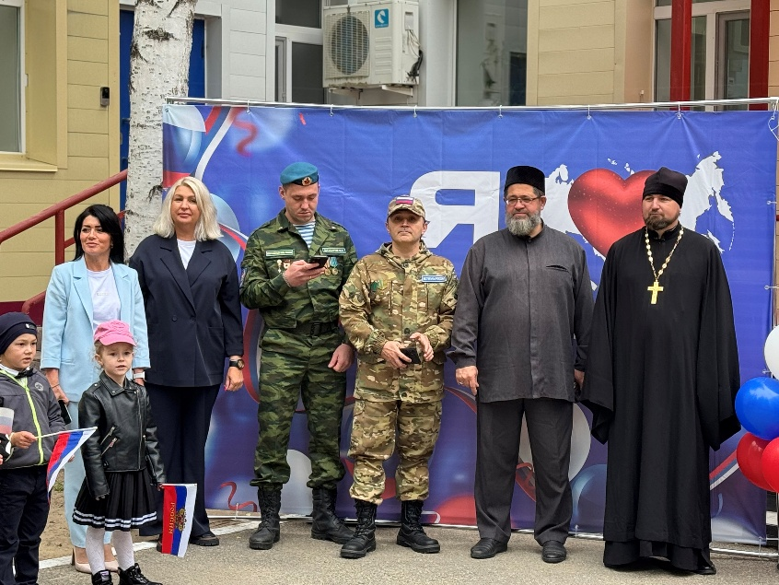
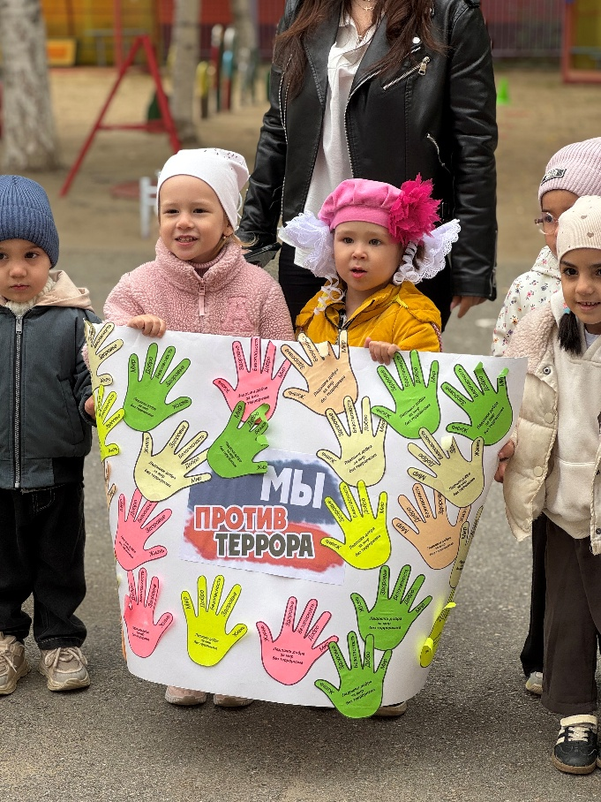
было предложено оценить важность и значимость таких встреч. Освещение итогов проведения мероприятий на официальных сайтах учреждений/на официальных страницах учреждений в социальных сетях.

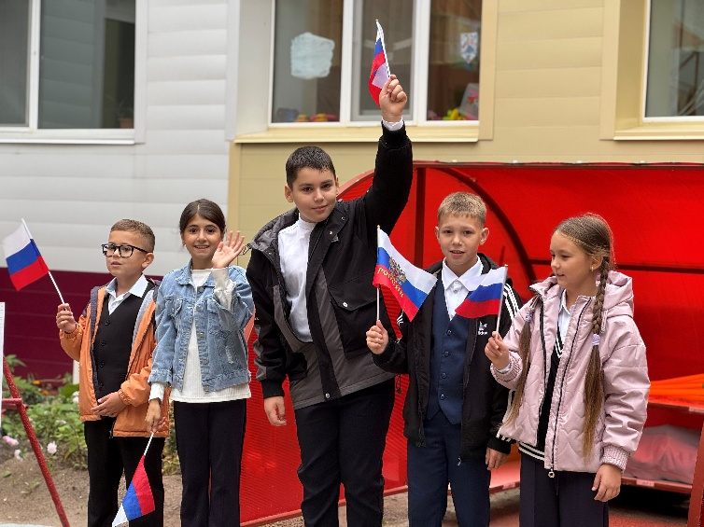
Приложение (фотоотчет)

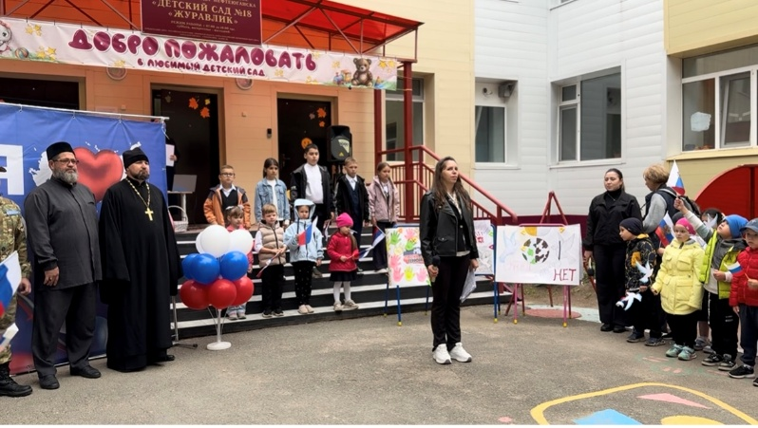
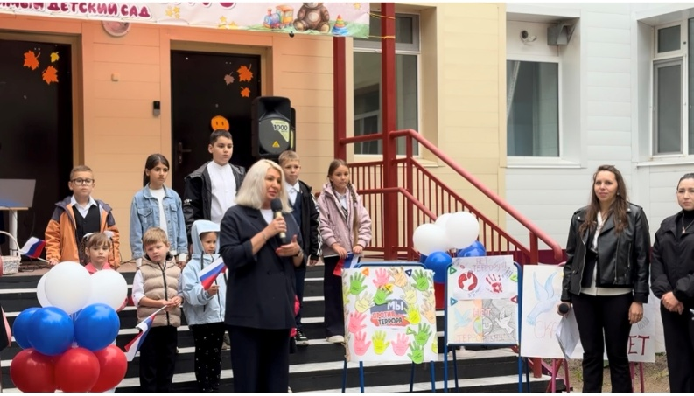
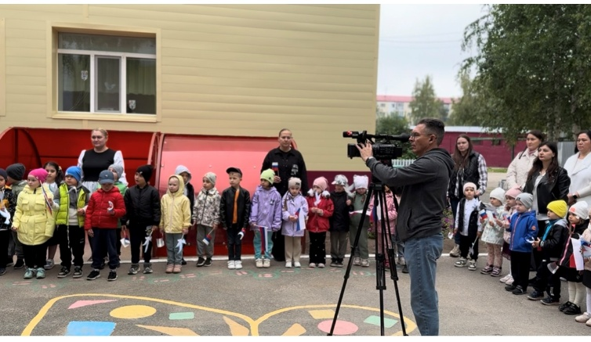
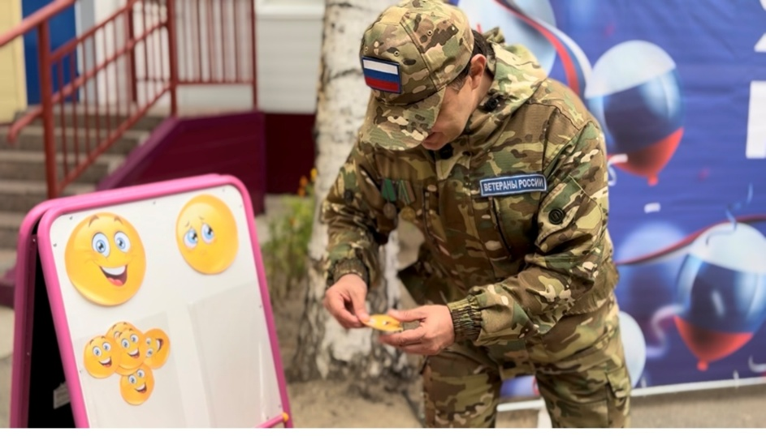

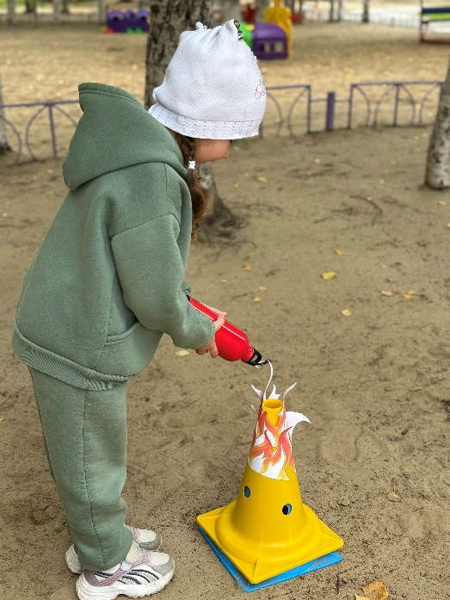

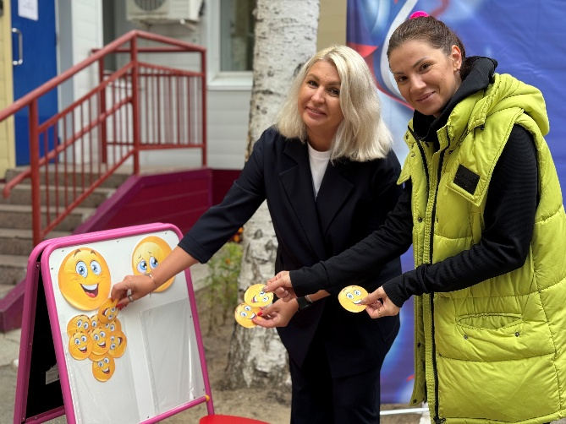
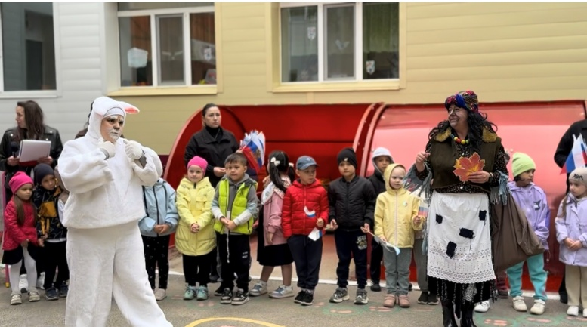

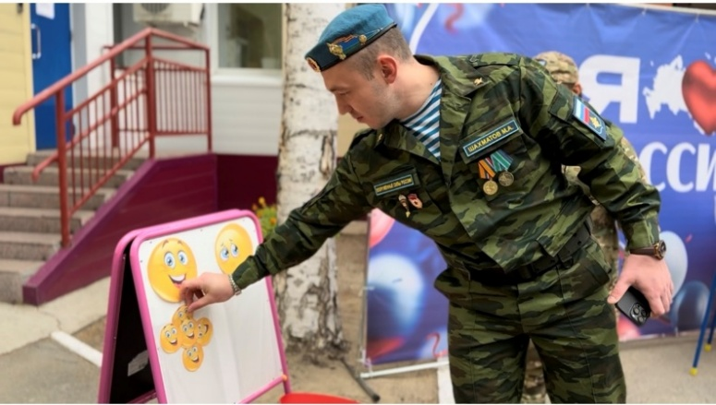

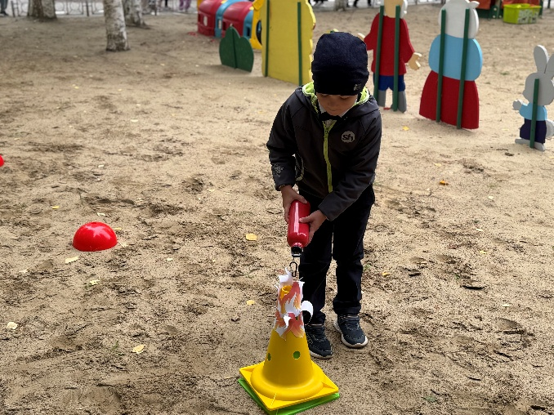
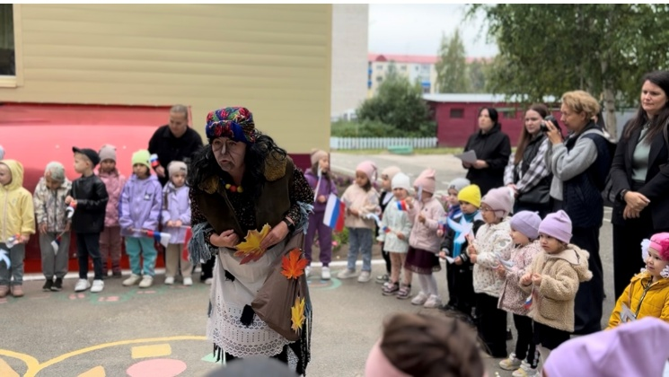

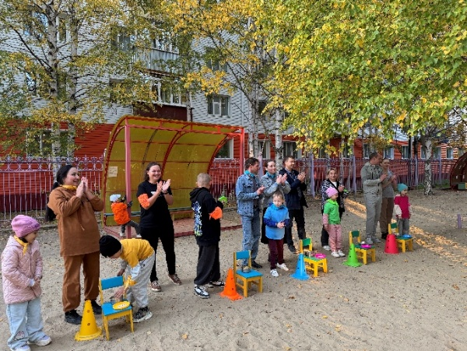





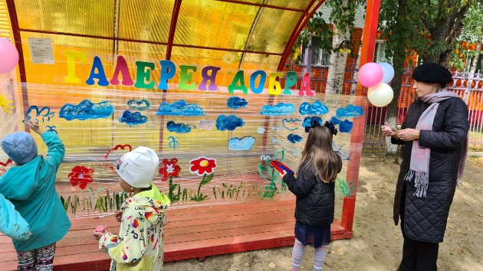
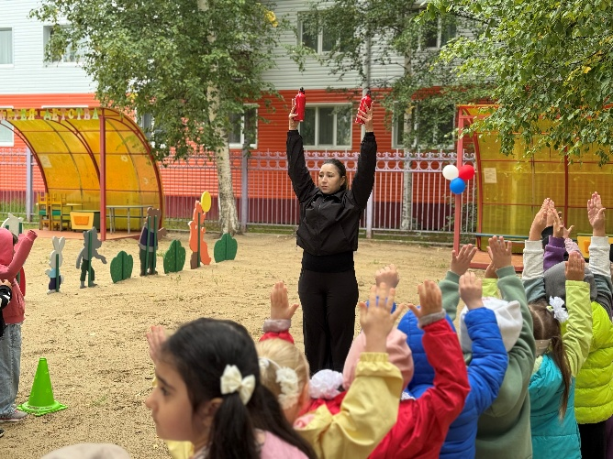

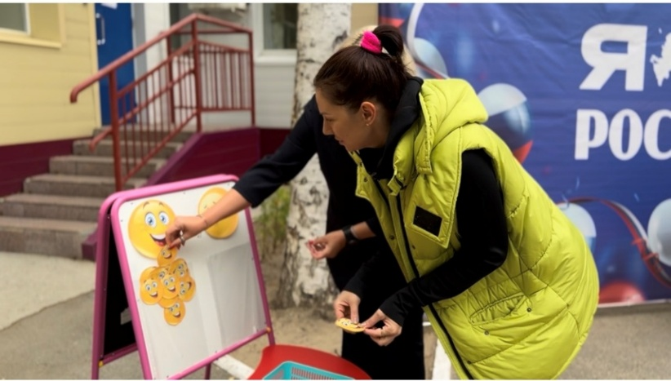
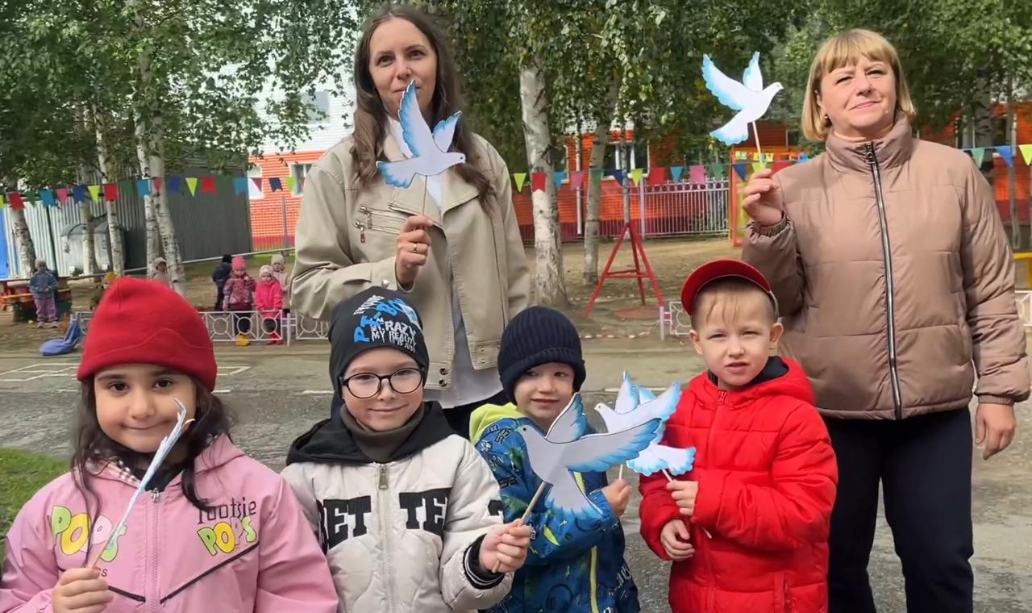
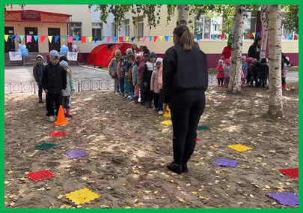
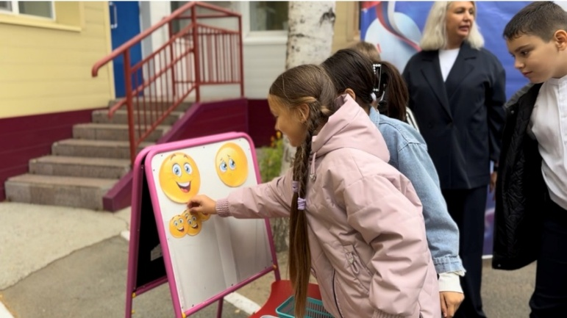



Терроризму нет!
Люди , народы , объединяйтесь!!!!!
И с терроризмом смело сражайтесь!!!!!
Вот террористам наш смелый ответ:
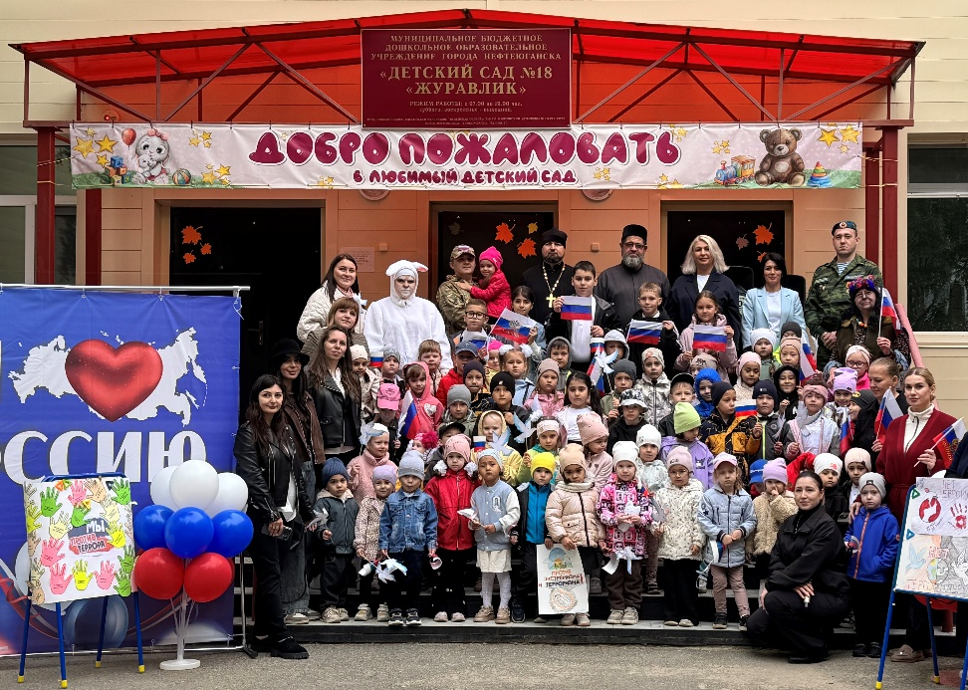
"Мы говорим терроризму - НЕТ!!!!!
Мы дети России - свободной страны!!!!!!
Со всеми людьми быть мы в дружбе должны!!!!!!
Так пусть же звучит наш дружный ответ :
"За дружбу и мир !!!!!! Терроризму - НЕТ!!!!!"
Пускай на любимой и мирной планете
Смеются повсюду весёлые дети!!!!!
Мы - дети России , великой страны !!!!!!
Мы терроризм победить все должны!!!!!
Мы вместе фашизм в войне победили!!!!!
Родину нашу мы защитили!!!!!
Мы - дети России , могучей страны!!!!!
Против террора сплотиться должны!!!!!
Пусть солнца сияет радостный свет!!!!!
Свобода всегда !!!!! Терроризму - нет!!!!!!



Муниципальное автономное дошкольное образовательное учреждение города «Детский сад №6 «Лукоморье»

Сценарий квест-игры «Агенты безопасности»

Составила: Рудакова Елена Владимировна

г.Нефтеюганск
2025

Цель:
Формирование у детей осознанного и ответственного отношения к вопросам личной безопасности в условиях угрозы терроризма, в целях профилактической работы с воспитанниками в сфере противодействия идеологии терроризма.
Задачи:
Познакомить детей с понятием терроризма и опасными людьми, чтобы они могли распознавать признаки угрозы. Обучить правильным действиям в различных опасных ситуациях через игровые формы (викторина, практические задания). Развить умение работать в команде и помогать друг другу при возникновении экстренных ситуаций. Воспитать чувство ответственности за свою безопасность и безопасность окружающих.
Оборудование:
Конверты с разрезными картинками (6 шт.), кубики (6 шт.), мячи (6 шт.), конусы (6 шт.), куклы (2 шт.), корзины (2 шт.), фишки двух цветов по количеству участников, веревки для создания «паутины», сигнальные карточки (зеленые и красные) для каждого ребенка, свисток, медали «Агент безопасности» или грамоты.
Ход игры
Ведущий:
Здравствуйте, ребята! Сегодня 3 сентября — День солидарности в борьбе с терроризмом. В этот день мы вспоминаем очень грустные события, которые произошли много лет назад в городе Беслан. Тогда случилась большая беда, и очень много людей, особенно детей, пострадали. Мы все должны помнить, что терроризм — это очень опасно. Чтобы защитить себя и других, важно знать, как вести себя в таких ситуациях. Сегодня мы вместе научимся простым и важным правилам, которые помогут нам быть в безопасности. Мы превратимся в отряд «Агентов безопасности»! Наша миссия — пройти специальную подготовку: научиться быть внимательными, действовать правильно в опасных ситуациях и всегда работать в команде. За каждое выполненное задание команды будут получать специальные жетоны. Готовы? Тогда вперёд!
(Дети делятся на 2 команды, выбирают название и девиз).
Станция 1: «Внимание: Опасность!»
Задача: Познакомить с общим понятием опасности, научить визуально распознавать подозрительные предметы и людей.
Задание 1: «Собери портрет»
Командам выдают конверты с разрезными картинками. Но это не просто картинки! На одной изображен подозрительный предмет (бесхозная сумка, коробка с проводами), а на другой — подозрительный человек (человек в толпе, ведущий себя нервно, пытающийся что-то спрятать).
Задача: Быстро и правильно собрать обе картинки. Обсуждение: После сборки ведущий задает вопросы: «Почему этот предмет опасен?», «Что в поведении этого человека кажется вам подозрительным?»
Задание 2: «Найди лишнее»
Перед командами расставляют кубики, мячи, конусы. Среди них ведущий «прячет» несколько муляжей подозрительных предметов (например, сверток с нарисованной «бомбой» или коробку с веревочками-«проводами»).
Задача: Команда должна как можно быстрее найти и указать на все «подозрительные» предметы, не трогая их руками.
Станция 2: Викторина «Принятие решений»
Задача: Обучить правильным действиям в конкретных опасных ситуациях.
Ведущий: Спецагенты должны не только видеть опасность, но и знать, что делать. Сейчас я опишу ситуацию, а вы, посовещавшись, поднимите карточку. Зеленая — поступок правильный, Красная — неправильный. И обязательно объясните свой выбор!
Ситуация «Телефонный звонок»: Незнакомый человек звонит и говорит: «Здравствуй, я коллега твоей мамы. Она попросила меня забрать документы из вашей квартиры, я сейчас подойду». Девочка ответила: «Я не могу открыть дверь незнакомым. Позвоните маме, и если она мне это скажет, я открою».
Вопрос: Правильно ли поступила девочка? Почему? (Акцент: никогда не открывать дверь незнакомцам, кем бы они ни представлялись). 2. Ситуация «Чужой взрослый»: К ребенку на улице подходит женщина в форме работника парка и говорит: «Помоги мне, пожалуйста, поискать мою потерявшуюся собачку, пойдем вместе, ты мне очень поможешь!». Мальчик отвечает: «Я сейчас спрошу у своей бабушки» (и отходит к взрослому, которого знает).
Вопрос: Правильно ли поступил мальчик? Почему? (Акцент: никуда ни с кем не уходить, даже с тем, кто кажется добрым и просит о помощи). 3.
Ситуация «Найденный предмет»: На детской площадке мальчик нашел подозрительный рюкзак. Он не трогает его, а отходит подальше и громко зовет родителей, чтобы они вызвали полицию.
Вопрос: Правильно ли он поступил? Почему? (Акцент: не трогать, не приближаться, сообщить взрослым).
Ситуация «Эвакуация»: В торговом центре объявили о пожаре, все побежали к выходу. Девочка увидела, как ее подруга испугалась и замешкалась. Она взяла ее за руку и помогла бежать к выходу вместе со всеми.
Вопрос: Правильно ли поступила девочка? Почему? (Акцент: в экстренной ситуации важно помогать друг другу и следовать указаниям).
Станция 3: «Спасательная операция»
Задача: Развить умение работать в команде, слаженно действовать в условной экстренной ситуации.
Задание «Разбери завалы»
Перед командой — импровизированный «завал» из кубиков и конусов, под которым (под тряпкой) лежит кукла-«пострадавший».
Задача: Команда выстраивается в цепочку. Нужно передавать предметы из «завала» по цепочке, чтобы добраться до «пострадавшего» и эвакуировать его. Побеждает команда, сделавшая это быстрее и аккуратнее.
Задание «Эвакуация по тревоге»
По сигналу свистка команда должна быстро, но без паники, построиться в колонну и пройти через полосу препятствий (например, обойти конусы змейкой), держась за руки.
Станция 4: «Полевая миссия»
Задача: Закрепить навыки внимательности, осторожности и взаимопомощи.
Задание «Минное поле»
Перед командами на полу — «паутина» из гимнастических палок. Между ними разбросаны шарики двух цветов (по цветам команд).
Задача: Каждый участник по очереди должен осторожно пройти через «паутину», не задев ее, собрать один шарик своего цвета и вернуться обратно. Если игрок задел паутину, он возвращается, и ход переходит к следующему.
Задача – собрать все свои шарики быстрее соперников.
Заключение (Награждение)
Ведущий: Ребята, наша миссия подошла к концу! Вы были невероятно внимательными, сообразительными и сплоченными. Вы доказали, что знаете важнейшие правила безопасности и умеете работать в команде.
Давайте еще раз повторим главные правила:
Не трогай подозрительные предметы.
Не общайся и никуда не ходи с незнакомцами.
Сообщай о любой опасности взрослым (родителям, полиции).
Помогай и поддерживай товарищей в беде.
Теперь вы — настоящие «Агенты безопасности»! Помните эти правила, и они помогут вам сохранить свою жизнь и жизнь ваших друзей.


МУНИЦИПАЛЬНОЕ БЮДЖЕТНОЕ ОБЩЕОБРАЗОВАТЕЛЬНОЕ УЧРЕЖДЕНИЕ
«СРЕДНЯЯ ОБЩЕОБРАЗОВАТЕЛЬНАЯ ШКОЛА № 3 ИМЕНИ АНАТОЛИЯ
АНТОНОВИЧА ИВАСЕНКО»
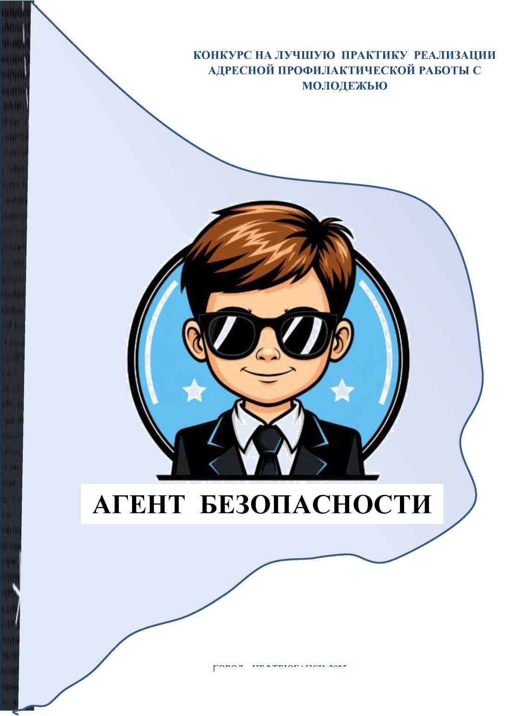

Номинация | Лучшая практика реализации адресной  профилактической работы с молодежью
Полное наименование представляемой практики | Агенты безопасности: квестовая игра по  формированию антитеррористической сознательности и навыкам безопасного поведения у младших школьников
Сведения об исполнителе | Муниципальное бюджетное общеобразовательное учреждение «СОШ №3 им.А.А. Ивасенко», город Нефтеюганск
Целевая группа | обучающиеся 1 класса (7 лет), в количестве 25 человек.
Место реализации практики | Муниципальное бюджетное общеобразовательное учреждение «СОШ №3 им.А.А.Ивасенко», город Нефтеюганск,10-16
Руководитель практики | Андреева Виктория Юрьевна, заместитель директора  МБОУ «СОШ №3 им.А.А.Ивасенко»  Гарданова Э.Ф., учитель начальных классов  МБОУ «СОШ №3 им.А.А.Ивасенко»  Часовских Елена Анатольевна, учитель биологии  МБОУ «СОШ №3 им.А.А.Ивасенко»
Актуальность представляемой практики | Представленная практика «Агенты безопасности» является высокоактуальной и отвечает на системные вызовы в сфере обеспечения безопасности подрастающего поколения, что обусловлено  следующими ключевыми факторами:  Необходимость раннего формирования навыков безопасного поведения в условиях сложной геополитической обстановки. Современная  реальность, к сожалению, не исключает рисков террористических угроз даже в самых безопасных, на первый взгляд, пространствах - школах, торговых центрах, общественном транспорте. Профилактика терроризма начинается не с реагирования, а с формирования устойчивой личностной культуры безопасности. Работа с учащимися начальной школы позволяет заложить фундамент этой культуры в том возрасте, когда дети наиболее восприимчивы к усвоению социальных норм и правил, а их поведенческие паттерны только формируются.  Психофизиологические особенности младших школьников. Дети 7-10 лет обладают высокой доверчивостью, любознательностью, но при этом у них еще не развиты в полной мере критическое мышление и способность адекватно оценивать степень опасности. Традиционные формы

инструктажа (лекции, памятки) для этой аудитории малоэффективны, так как не вызывают
эмоционального отклика и быстро
забываются. Актуальность нашего подхода - в переводе скучных, но жизненно важных инструкций на язык игрового, образного действия, что соответствует ведущему виду деятельности в этом возрасте - учебе через игру. Это позволяет не запугать детей, а научить их осознанно действовать в нештатной ситуации.
Профилактика виктимного поведения. Пассивное поведение в критической ситуации («замирание», паника) -одна из основных угроз. Квестовая модель целенаправленно тренирует навыки
активного, осмысленного действия: не растеряться, а найти угрозу; не поддаться панике, а выполнить четкий алгоритм; не молчать, а сообщить. Мы не просто информируем о правилах, мы
формируем установку на активную безопасность, снижая потенциальную виктимность.
Информационная гигиена и противодействие деструктивному контенту. Дети младшего
школьного возраста активно осваивают цифровое пространство, где могут столкнуться с
дезинформацией и манипулятивными техниками. Практика «Агенты безопасности» косвенно учит их бдительности и критическому восприятию информации («не все, что предлагают, безопасно»), что является базовым элементом профилактики идеологии экстремизма в более старшем возрасте.
Соответствие приоритетам государственной
политики в области образования и
безопасности. Разработанная практика напрямую способствует достижению целей, заложенных в Национальном проекте «национальный
проект «Молодёжь и дети» (воспитание гармонично развитой личности), Стратегии национальной
безопасности РФ (защита традиционных ценностей, противодействие идеологии терроризма)
и Концепции противодействия терроризму, где особое внимание уделяется профилактической работе в образовательной среде.
Таким образом, актуальность нашей практики заключается в комплексном ответе на
современные вызовы: она сочетает необходимость

 | антитеррористического просвещения с учетом возрастной психологии, использует инновационные педагогические форматы для формирования реальных навыков и закладывает основы безопасной, ответственной личности, способной адекватно реагировать на угрозы современного мира.
Соответствие содержания работы тематике Конкурса | Представленная практика напрямую соответствует тематике Конкурса, так как направлена  на первичную, адресную профилактику среди детей младшего школьного возраста. В рамках квеста решаются ключевые задачи профилактической работы:  Формирование устойчивых моделей безопасного поведения в потенциально опасных ситуациях.  Противодействие идеологии терроризма и экстремизма через доступное для возраста  объяснение сути угроз.  Воспитание бдительности, ответственности и навыков командного взаимодействия в условиях условной чрезвычайной ситуации.  Закрепление правил антитеррористической безопасности не в форме скучного инструктажа, а через игровую, имитационную деятельность.
Оригинальность/  новизна выбранного формата адресной профилактической работы | Новизна формата заключается в синтезе нескольких современных педагогических технологий:  Игрофикация (Gamification): Вся профилактическая информация подается в формате сюжетного квеста, где дети становятся «агентами», выполняющими миссию по спасению.  Ситуационно-ролевое моделирование: Вместо  пассивного слушания, школьники активно проживают смоделированные ситуации, требующие применения знаний на практике.  «Перевернутый подход» к инструктажу: Правила безопасности не даются в готовом виде в начале. Участники квеста должны самостоятельно «открыть» их, выполняя задания станций, что обеспечивает более глубокое усвоение.  Интеграция цифровых и реальных  активностей: Использование QR-кодов для  получения заданий, прослушивания аудиосообщений от «центра» создает эффект погружения, близкий и понятный современным детям.
Социальный эффект | Повышение уровня личной безопасности  детей: Участники осознанно запоминают алгоритмы

действий, так как сами «прожили» их в игре.
Формирование позитивной групповой
сплоченности: Квест построен на командной работе, где успех зависит от вклада каждого, что снижает риски асоциального поведения.
Трансляция знаний в семьи: Дети активно делились впечатлениями и полученными знаниями с родителями, выступая в роли «инструкторов по безопасности» дома, что расширяет профилактический эффект.
Создание положительного эмоционального фона вокруг темы безопасности, которая часто связана с тревогой и страхом. У детей формируется установка: «Безопасность - это важно, интересно и по силам каждому».
Содержательная специфика мероприятия
Краткое описание квеста «Агенты безопасности»: В мероприятии принимает участие Чертов В.А., начальник отдела по делам гражданской обороны и чрезвычайным ситуациям города Нефтеюганска (Приложение №6)
Сюжет: Участники становятся стажерами секретного агентства. Их первая миссия - обезвредить «устройство неопределенности», оставленное «злодеем Путаником», которое сеет хаос и нарушает правила безопасности в школе. (Видео №1)
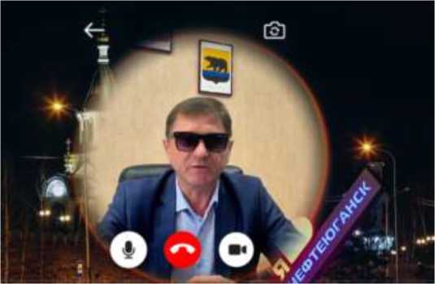
Станции квеста (длительность каждой - 10-12 минут) Ученики получают «Служебное удостоверение Агента»:
Станция №1 «Бдительный глаз»: Командам показывают серию изображений с интерьерами школы (вестибюль, раздевалка, столовая). Среди обычных предметов «спрятаны» чужие сумки, коробки,провода. Задача:быстрее всех найти и отметить на картинке все «подозрительные предметы». Ключевое правило: «Нашел чужое - не трогай, сообщи взрослому!» (приложение №6)
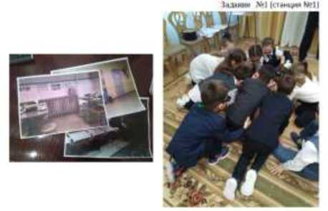
Рис.11

Станция №2 «Код эвакуации»: Команда получает план этажа школы с условными знаками. Нужно расшифровать аудиосообщение («Внимание! В школе объявлена тревога. Проследуйте к выходу №2») и всем вместе правильно проложить маршрут по плану, избегая «заблокированных» коридоров. Ключевое правило: «Эвакуация - быстро, но без паники. Двигаемся дружно!». (приложение №6 )
Рис.2
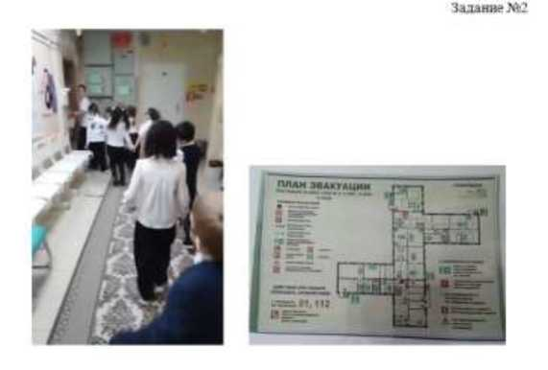
Станция №3 «Операция "Чужой": Ситуационно-ролевая игра. Незнакомый взрослый (актер-педагог) предлагает ребенку из команды пойти с ним посмотреть «на котят» или помочь донести сумку. Задача команды - распознать угрозу и дать правильный коллективный ответ («Нет, мы не можем с вами идти. Нам нужно к нашему руководителю»).
Ключевое правило: «Не общайся с незнакомцами, держись рядом с учителем и классом». (приложение №6)
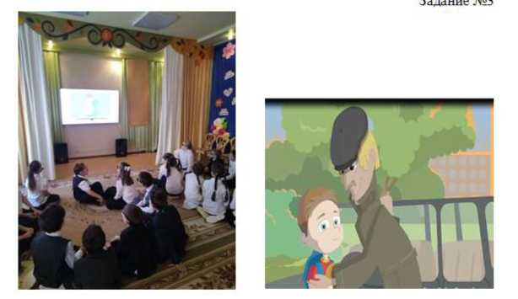
Рис.3

Станция №4 «Шифр безопасности»: Команда собирает пазл-плакат из крупных частей. На собранном плакате изображены яркие, запоминающиеся комиксы с правилами антитеррористической безопасности и номерами экстренных служб (112, 101, 102). Ключевое
правило: «Знай, номера экстренных служб и основные правила наизусть!» (приложение №6) Рис.4
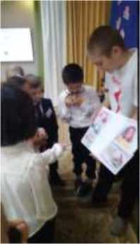

Финал: После прохождения всех станций команды собираются в актовом зале (Видео №2) «Устройство неопределенности» обезврежено совместным произнесением «Клятвы Агента Безопасности». Вручение дипломов «Агента безопасности».
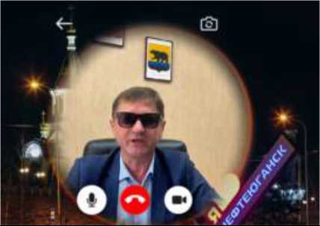

После произнесения клятвы каждый ребенок расписывается на большом плакате с ее текстом или в своем «Досье Агента».
(Приложение №6 фотоотчет)
Практическая/проф илактическая значимость | Адаптация сложной темы: Практика переводит абстрактные и пугающие понятия («терроризм», «угроза») на язык конкретных, доступных для ребенка действий.  Отработка навыков до  автоматизма: Интерактивный формат позволяет многократно отработать алгоритмы действий («найди-не трогай-сообщи», «услышал-построился- вышел»), что критически важно в реальной стрессовой ситуации.  Ранняя профилактика: Закладывает основы  правовой и гражданской сознательности в том возрасте, когда формируется базовое отношение к нормам и правилам.
Качество проведения мероприятия | Подготовка: Разработаны подробные сценарии для каждого модератора станций, подготовлен реквизит (карты, плакаты, аудиозаписи, видео).  Организация: Четкое временное регламентирование, работа волонтеров-старшеклассников в качестве помощников на станциях, обеспечение безопасности детей во время игры (ребята из Движения Первых) Обратная связь: Проведено анонимное  анкетирование участников в формате «смайликов» (выбор эмоции после игры) и одного открытого вопроса («Самое важное, что я сегодня понял...»). 98% детей отметили положительные эмоции и смогли сформулировать одно правило безопасности. (Досье Агента Безопасности)  Оценка эффективности: Проведен срез знаний через месяц в форме викторины. Результаты показали, что более 90% участников квеста уверенно воспроизводят ключевые правила, против 60% в контрольной группе, где проводился только традиционный инструктаж.

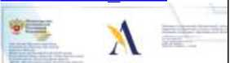
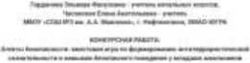


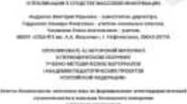

Приложение:
Правила антитеррористической безопасности, закрепляемые в ходе квеста
В ходе мероприятия в интерактивной форме были усвоены и повторены следующие правила:
Правило «Чужой предмет»: Увидел подозрительную сумку, пакет, коробку - НЕ ТРОГАЙ, НЕ ОТКРЫВАЙ, НЕ ПРИКАСАЙСЯ. Немедленно сообщи взрослому (учителю, охраннику, родителю).
Правило «Чужой человек»: Не вступай в разговор с незнакомцами, не бери у них ничего, никуда с ними не ходи. Сообщи о попытке знакомства учителю или родителям.
Правило «Эвакуация»: Услышал сигнал тревоги - сохраняй спокойствие. Немедленно следуй указаниям учителя. Двигайся быстро, но не беги, не толкайся, помоги одноклассникам.
Правило «Экстренная помощь»: Знай и помни номера телефонов экстренных служб: 112 (единый номер), 101 (пожарные), 102 (полиция). Умей четко назвать свой адрес и суть проблемы.

Освещение в СМИ
https://vk.com/school3uganskact?w=wall-212586411_4575

212586411_4575
Победитель Всероссийского профессионального
педагогического конкурса «Успешные практики воспитательной работы», в рамках реализации национального проекта «Молодежь и Дети»

ДИПЛОМ
«П« Ma Mwm кого »*я&нн П•
СВ №197589-16.10.2025
Методическая разработка имеет рецензию кандидата педагогических наук, почетного работник общего образования Российской Федерации, эксперта Общественной палаты Ханты-Мансийского автономного округа - Югры
Сергея Николаевича Чистякова
(приложение №7)

Список литературы:
- Нормативно-правовая и методическая база безопасности
Федеральный государственный образовательный стандарт начального общего образования (ФГОС НОО). — М., 2021.
Стратегия национальной безопасности Российской Федерации. Утв. Указом Президента РФ от 02.07.2021 № 400.
Концепция противодействия терроризму в Российской Федерации. Утв. Президентом РФ 05.10.2022.
Письмо Минпросвещения России от 22.07.2022 N 03-1130 "О направлении методических рекомендаций»
- Игровые технологии и квесты в образовании (методический инструментарий)
Панфилова А.П., Соколова Н.В. Игровое моделирование в образовании: от теории к практике. — М.: Инфра-Инженерия, 2023. — 198 с.
Бударина А.О., Сороковых Г.В. Образовательный квест как технология формирования универсальных учебных действий у младших школьников // Начальная школа. — 2022. — № 5. — С. 45-51.
Каримов А.Р. Геймификация и квест-технологии в современной начальной школе: методическое пособие. — СПб.: СПбГУПТД, 2021. — 112 с. — Сайфутдинова Г.Р. Развитие soft skills через игровые практики в начальной школе // Педмастерство: теория и практика. — 2023. — № 1 (14). — С. 78-84.
- Формирование навыков безопасного поведения у детей
Стеркина Р.Б., Князева О.Л., Авдеева Н.Н. Основы безопасности детей дошкольного и младшего школьного возраста: современные подходы. — М.: Просвещение, 2020. — 94 с.
Беляевская Н.А. Формирование культуры безопасности у младших школьников во внеурочной деятельности // Внешкольник. — 2021. — № 3 (218). — С. 34-38.

5. Электронные ресурсы (для поиска материалов и статей)
Электронный журнал "Педагогика и просвещение" — https://pp.isert-ran.ru/ — публикует свежие исследования.

«Правила антитеррористической безопасности, закрепляемые в ходе квеста»

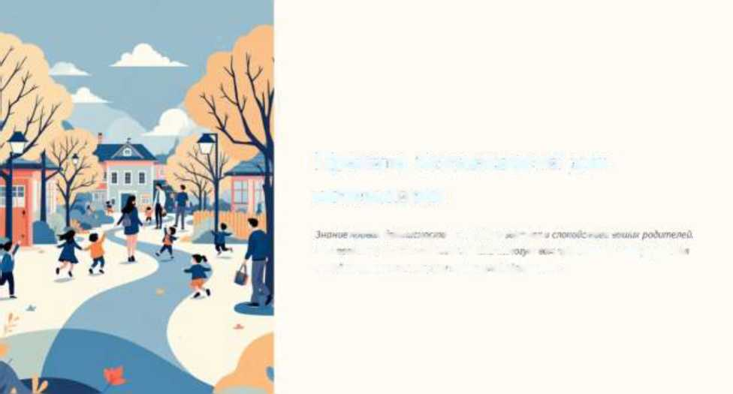
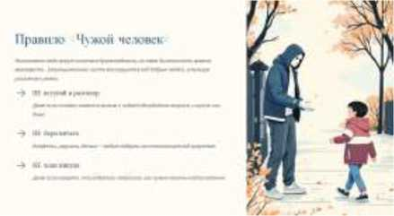
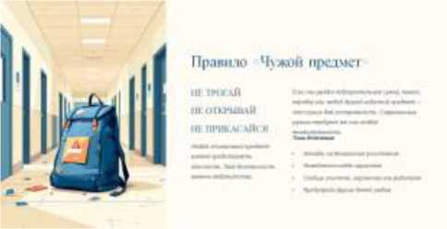
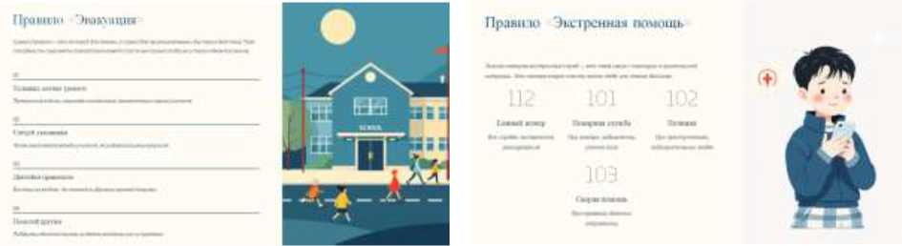
Служебное удостоверение Агента Безопасности
Правила безопасности для школьников

Служебное удостоверение
Агента Безопасности
Возраст: 7-9 лет
Школа «МБОУ «СОШ №3 им.А.А.
Ивасенко»
Город: Нефтеюганск
Миссия: обезвредить «устройство неопределенности», оставленное «злодеем Путаником», которое сеет хаос и нарушает правила безопасности в школе.

Слова для Агента Безопасности
1 видео момент: | Здравствуйте, дорогие ребята!  Я — Агент безопасности города Нефтеюганска. Мне срочно нужна ваша помощь!  У вас сегодня очень ответственная и почётная миссия. На школу было совершено хитрое нападение! Коварный злодей по имени Путаник оставил в ваших классах и коридорах своё опасное изобретение — «Устройство Неопределённости».  Это устройство сеет самый настоящий хаос. Оно заставляет забывать правила безопасности, подставляет подножки там, где нужно быть внимательным, и прячет опасности за маской веселья.  Но у нас есть секретное оружие против Путаника — это вы!

Ваша задача — обезвредить это «Устройство Неопределённости»! Сделать это можно только одним способом — соблюдая правила безопасности.
К выполнению миссии приступить! Удачи, агенты!
2 видео момент: | Здравствуйте, дорогие ребята! Снова я — Агент безопасности города Нефтеюганска.  Я вернулся сюда с очень важным и радостным сообщением! Миссия, которая была на вас возложена, — выполнена!  Благодаря вашей собранности, внимательности и соблюдению всех правил, коварное «Устройство Неопределённости» было полностью ОБЕЗВРЕЖЕНО!  Ваша дисциплина и разумность оказались сильнее любого хаоса! Вы доказали, что правила безопасности — это не скучно, а очень важно!  За проявленную смелость, ответственность и успешное выполнение задания, я, Агент безопасности, официально произвожу каждого из вас в свои напарники — Агенты Безопасности!  Вам вручается самый главный документ — Диплом Агента Безопасности. Этот диплом подтверждает, что вы знаете правила безопасности и обязуетесь их всегда соблюдать, защищая себя и своих друзей.  Продолжайте быть примером для всех, и тогда наш город Нефтеюганск станет ещё безопаснее!

Клятва Агента Безопасности
МЫ - АГЕНТЫ БЕЗОПАСНОСТИ!
НАША КЛЯТВА КРЕПКА!
ЗАЩИТИМ СЕБЯ И ДРУЗЕЙ МЫ НАВЕРНЯКА!
(ВСЕ ВМЕСТЕ ПОДНИМАЮТ РУКИ ВВЕРХ В ЗНАК
ПОБЕДЫ)
Я обещаю:
Быть внимательным - как суперагент! Запоминать правила - как секретный код!
Не трогать чужие вещи - они могут быть опасны!
Слушаться взрослых - они мои главные командиры!
Обещаю! Даю слово Агента Безопасности!


АГЕНТ БЕЗОПАСНОСТИ

Досье Агента
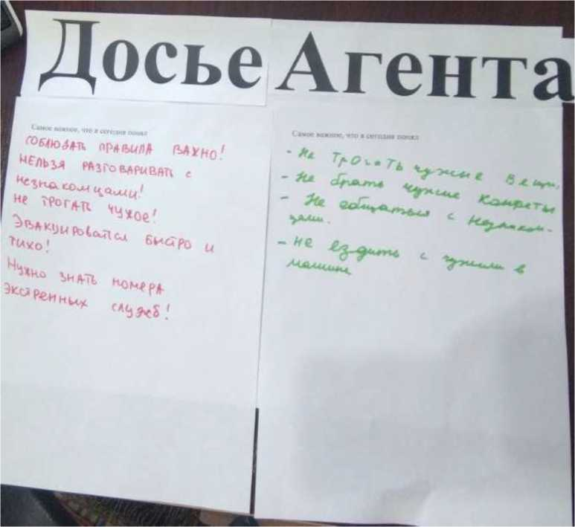

Диплом участника квеста
МУНИЦИПАЛЬНОЕ БЮДЖЕТНОЕ ОБЩЕОБРАЗОВАТЕЛЬНОЕ УЧРЕЖДЕНИЕ
«СРЕДНЯЯ ОБЩЕОБРАЗОВАТЕЛЬНАЯ ШКОЛА № 3 ИМЕНИ АНАТОЛИЯ
АНТОНОВИЧА ИВАСЕНКО»
ДИПЛОМ УЧАСТНИКА
ФИО


АГЕНТ БЕЗОПАСНОСТИ
Директор: А.А. Скокова
Заместитель директора: В.Ю. Андреева
Нефтеюганск 2025

Поэтапный фотоотчет
Миссия
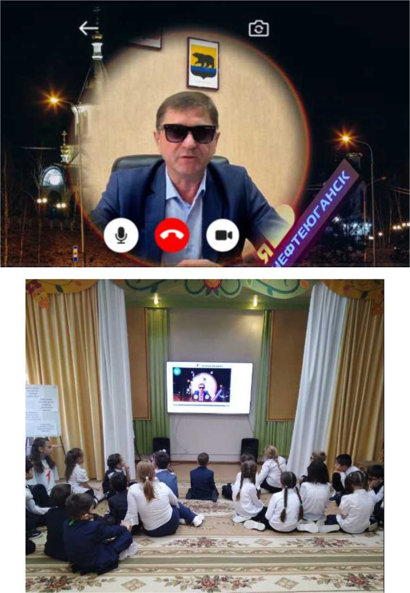

Задание №1 (станция №1)
Задание №2
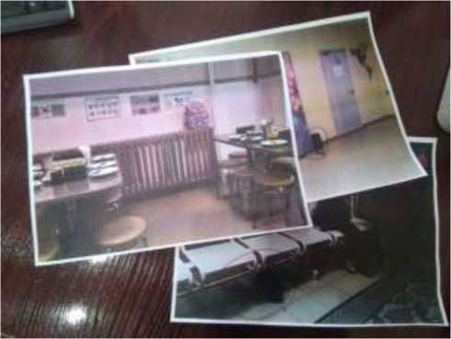
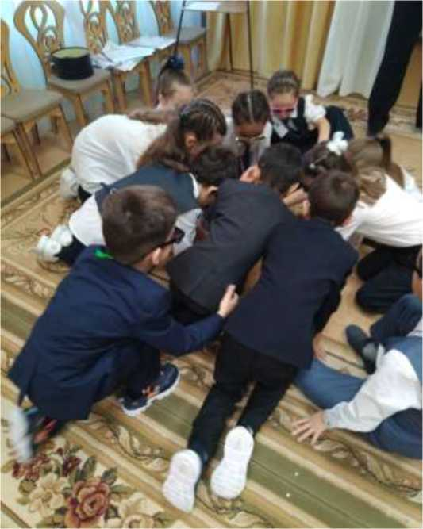
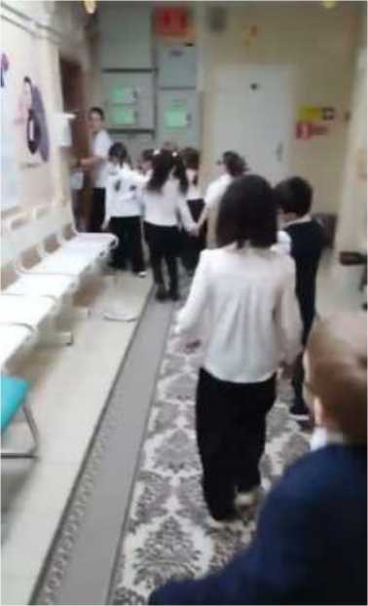
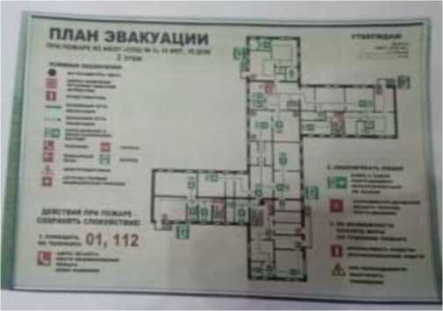

Задание №4
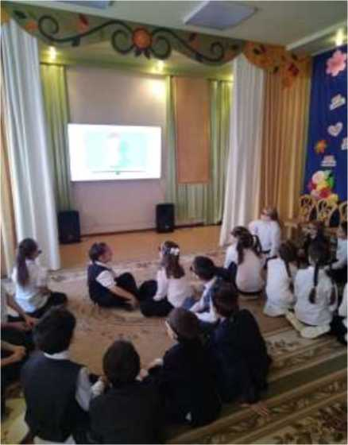
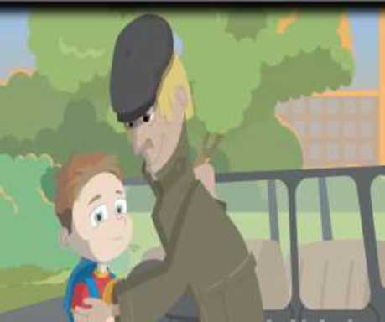
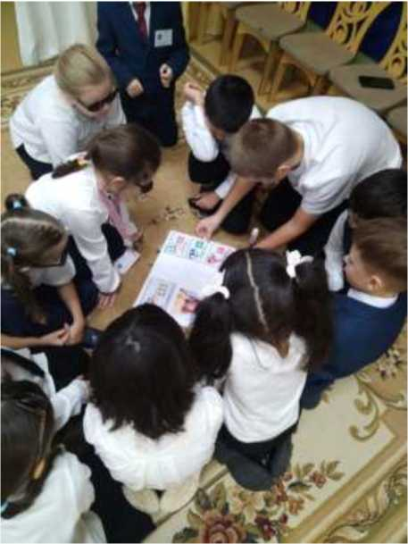
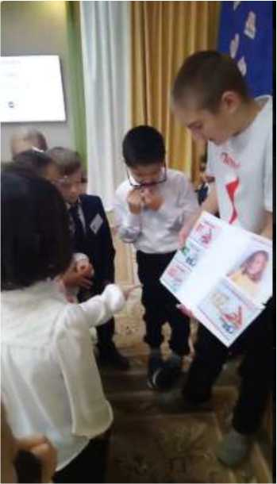

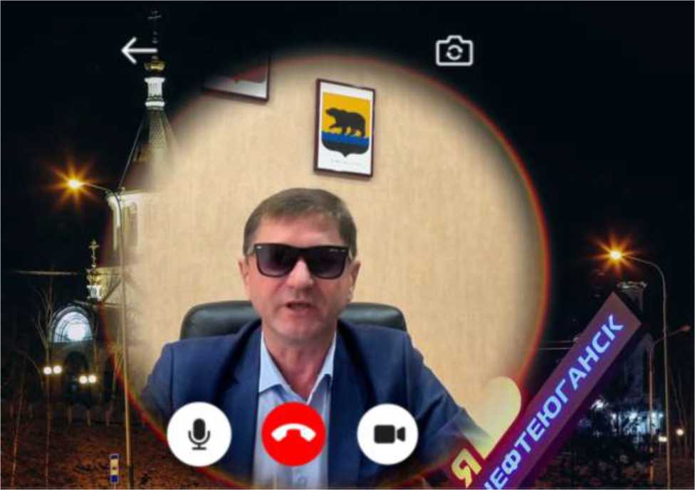

Поздравление - Миссия выполнена!
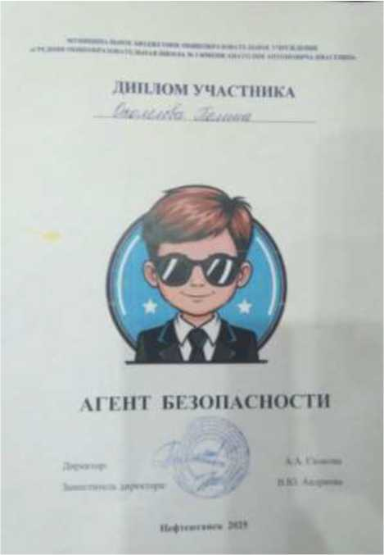
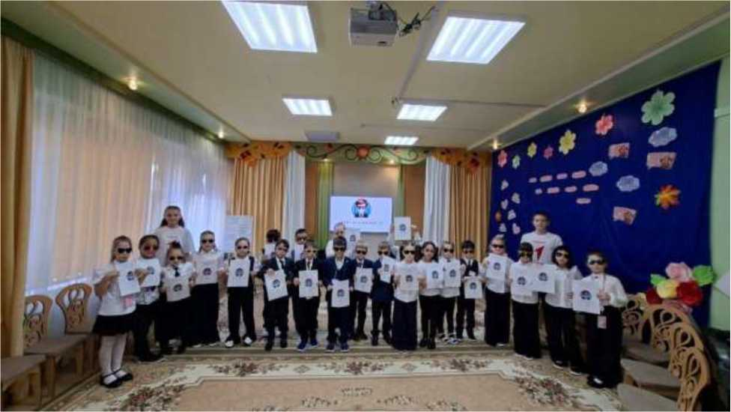

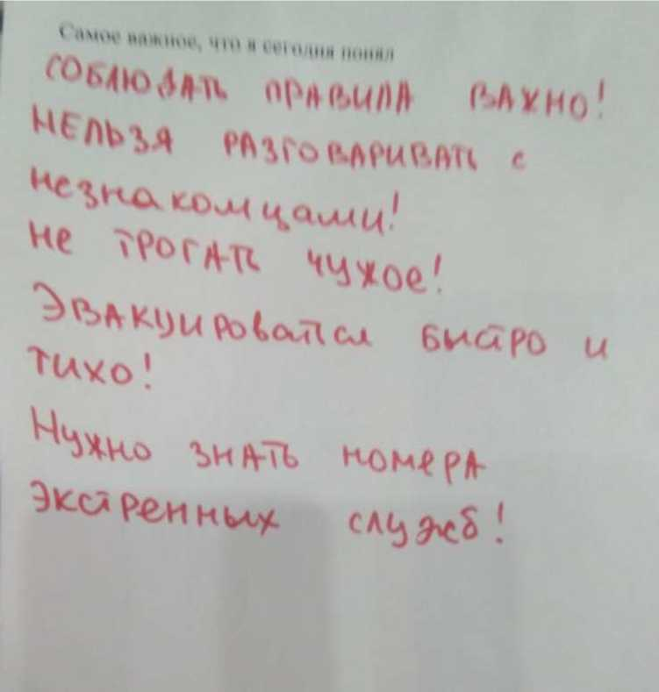
Досье Агента
Рефлексия
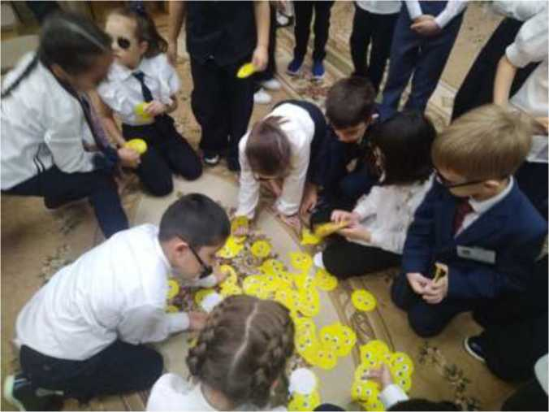
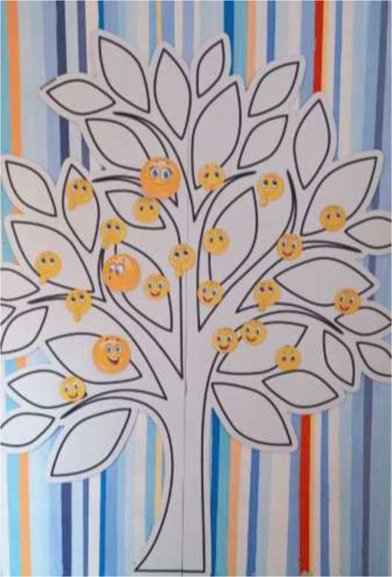

Викторина от юных агентов

Вопрос 1: «Бдительный глаз»
Ты замечаешь в школьном гардеробе чужую сумку, которой там утром не было. Что ты сделаешь?
а) Открою ее и посмотрю, чья она.
б) Отнесу дежурному учителю.
в) Пройду мимо - это не мое дело.
Правильный ответ: б) Главное правило: «Нашел чужое - не трогай, сообщи взрослому!»

Вопрос 2: «Код эвакуации»
В школе объявили эвакуацию. Ваши действия?
а) Быстро, но без паники, пойти к выходу по известному маршруту.
б) Вернуться в класс за забытым телефоном.
в) Бежать к выходу, обгоняя всех.
Правильный ответ: а) Главное правило: «Эвакуация - быстро, но без паники. Двигаемся дружно!»

Вопрос 3: «Операция "Чужой»
Незнакомый человек у школы предлагает вам подвезти до дома, потому что «вас прислала мама». Ваш ответ?
а) «Хорошо, поехали».
б) «Нет, я не могу с вами никуда идти. Я должен спросить разрешения у учителя».
в) «А у вас есть конфета?»
Правильный ответ: б) Главное правило: «Не общайся с незнакомцами, держись рядом с учителем и классом».

Вопрос 4: «Шифр безопасности»
Какой номер нужно набрать, чтобы вызвать пожарных и спасателей?
а) 102
б) 103
в) 112 или 101
Правильный ответ: в) Главное правило: «Знай номера экстренных служб (112, 101, 102) наизусть!»

Отзывы родителей
МБОУ "СОШ №3 им. А.А. Ивасенко" Г
Благодарим за сотрудничество начальника отдела по делам гражданской обороны и чрезвычайным ситуациям города Нефтеюганска Чертова Вячеслава Александровича.
#Школа№ 3 #движениеПервых ^Безопасность #АгентБезопасности #Квест #ВнеурочнаяДеятельность #Дети #ГОиЧС Нефтеюганск
В нашей школе успешно завершилась квест-игра «Агент Безопасности»! Ученики начальных классов на время сменили роль школьников на статус стажеров секретного ведомства Их миссия: предотвратить хаос, который устроил в школе злодей Путаник с помощью своего «устройства неопределенности» Перед началом операции каждый участник получил официальное «Служебное удостоверение Агента». С ним ребята отправились на специальные тренировочные станции, где отрабатывали навыки, жизненно важные для безопасности каждого. К игре присоединились ребята из Движения первых: Тополь Варвара, ученица 7 «А» класса, Гордин Андрей, ученик 8 «А» класса. Команды агентов последовательно прошли четыре секретных пункта: «Бдительный глаз», «Код эвакуации», «Операция «Чужой», «Шифр безопасности». В финале ребятам вручили диплом Агента Безопасности.
Стать агентом безопасности за 45 минут: в нашей школе прошел квест по антитеррору.
А
if «V i • * ж “ i
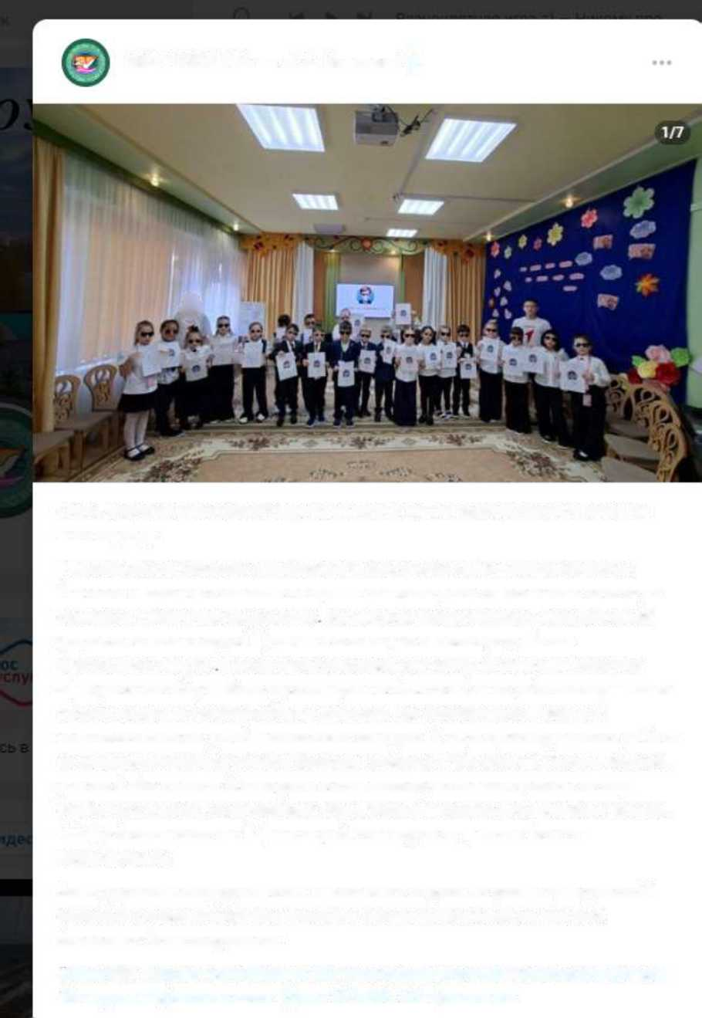


Олеся Батурина
Хочу выразить огромную благодарность за такое яркое и познавательное мероприятие для наших деток. Ребенок готовился и с гордостью рассказывал как все прошло и как много нового и интересного он узнал. Уважаемая наша учитель Эльвира Фанузовна, низкий вам поклон за наших деток за то что вы их разностронне развивайте¹ За то что дети идут с удовольствием на ваши уроки и увлечённо рассказывает как прошёл день. Спасибо вам
Здоровья и творческих успехов и побед!!!
10 окт в 21:03 Ответить Поделиться


Светлана Сыропятова
Спасибо организаторам за яркое событие, которое помогло детям закрепить важные правила безопасности в игровой форме!!
11 окт в 8:49 Ответить Поделиться

(?) Dilya Gufranova

10 окт в 20:51 Ответить Поделиться


ЗАПАДНО-СИБИРСКИЙ ЦЕНТР

ПРОФЕССИОНАЛЬНОГО ОБУЧЕНИЯ
.Егпезяи на образовательную деятельность сери S6JIOI № 3145 от 31.07 201S
ISSN 2587-85S1. пртсзоез нгсшовдльнмж нейтрон йксинсхсн Феде-ралзз. создгюшм при Российской хнкжной
палате, з соответствии с Международным стандартом ISO 3297-2007
Свидетельство о регистрации СМИ .Педдгопгчесхий хомласвыданное Федеральной службой в сфере гзпи,
информдлоиньп технологий и массовых юммуянчтга (Роскомнадзор; ЭЛ Эа ФС "" - 59433 от 14 04 201"
17 октября 2025 года
РЕЦЕНЗИЯ
на методическую разработку
- Фамилия, имя. отчество автора: Андреева Виктория Юрьевна. Муниципальное бюджетное общеобразовательное учреждение «СОШ No3 имАА Ивасенко». город Нефтеюганск
- Название методической разработки: (Агенты безопасности
Рецензируемая работа представляет собой методическую разработку (проект) («Агенты безопасности» (далее по тексту - Методическая разработка. Работа).
Изучаемая работа разработана в соответствии с основными положениями федерального государственного образовательного стандарта, федерального закона от 29 декабря 2012 года № 273-ФЗ «Об образовании в Российской Федерации» и построена с учетом современных тенденций в развитии образования
Рецензируемая работа направлена на применение инновационных технологий при работе с детьми Внедрение в работу новых технологий, форм, методов ведет к повышению качества образования, нацеливая педагога на применение новых техник и методов, повышает зффективность работы.
Материал имеет четкую структуру, логическое и последовательное изложение, ориентирован на формирование компетенций обучающихся, разработан с учетом возрастных особенностей и специфики обучения Данный материал соответствует требованиям системно-деятельностного подхода к обучению.
Данная методическая разработка соответствует современным тенденциям развития образования детей Рецензируемая работа носит завершенный, самостоятельный характер.
Работа выполнена на высоком профессиональном и методическом уровне Глубина и проработанность позволяет с высокой вероятностью прогнозировать ее эффективность. Представленные материалы образуют систему методического сопровождения работы с детьми и содержат полезные знания для педагогов.
Содержание и структура направлены на решение задач, поставленных педагогом, включают образовательный, воспитательный и развивающий компоненты, что обеспечивает опору на субъективный опыт обучающихся, реализацию компетентностного подхода, практическую направленность и ценностно-смысловую ориентацию.
Работа написана хорошим литературным языком Стиль изложенного материала отличается ясностью, четкостью. Методическая разработка отражает хорошие знания автора в области внедрения инноваций в деятельность педагогов при взаимодействии с обучающимися, психологии современных школьников, формы работы соответствуют современным взглядам
Методическая разработка имеет практическую направленность и значимость. Несомненными плюсами рецензируемой работы являются ее системность и комплексность, завершенность и полнота. Содержание работы выполнено с учетом современных требований к диссеминации педагогического опыта.
Таким образом, представленная на рецензию методическая разработка: «Агенты безопасности» соответствует требованиям, предъявляемым к работам данного вида, заслуживает высокой опенки и внимания педагогов образовательных организаций и может быть рекомендована для использования в практической деятельности.
Разработка рекомендована к утверждению и к опубликованию в электронном информационно-консультационном журнале «Педагогический компас»
